

Тема диплома: Совершенствование финансового состояния на примере предприятия ООО «Вейнер Пластик»

Содержание

Введение 4
Глава 1. Теоретические аспекты финансового состояния предприятия 6
1.1.Понятие финансового состояния предприятия и информационная база исследования 6
1.2. Основные показатели финансового состояния и платежеспособности организации 15
1.3.Факторы, способствующие восстановлению финансового состояния предприятия 19
Глава 2. Анализ финансового состояния ООО«Вейнер Пластик» 30
2.1.Организационно-правовая характеристика ООО «Вейнер Пластик» 30
2.2.Оценка структуры капитала, ликвидности и деловой активности ООО «Вейнер Пластик» 38
2.3.Анализ показателей прибыли, рентабельности и банкротства ООО «Вейнер Пластик» 49
Глава 3. Рекомендации по совершенствованию финансового состояния ООО«Вейнер Пластик» 56
3.1.Выявление резервов роста и повышения финансовой устойчивости на предприятии ООО «Вейнер Пластик» 56
3.2.Мероприятия, направленные на совершенствование финансового состояния предприятия ООО «Вейнер Пластик» 70
3.3.Экономическая эффективность предложенных мероприятий 74
Глава 4. Экономическая безопасность и охрана труда на предприятии 80
ООО «Вейнер Пластик» 80
Заключение 84
Список использованных источников 88
Приложения 92

Введение

Одним из важнейших условий успешного управления предприни- мательской фирмой является анализ ее финансового состояния, так как результаты в любой сфере предпринимательской деятельности зависят от наличия и эффективности использования финансовых ресурсов. В условиях рыночной экономики забота о финансах - это важный элемент деятельности любого предприятия. Для эффективного управления финансами фирмы необходимо систематически проводить финансовый анализ. Основное содержание его - комплексное системное изучение финансового состояния фирмы и факторов, влияющих на него, с целью прогнозирования уровня доходности капитала фирмы, выявления возможностей повышения эффективности ее функционирования. Способность фирмы успешно функционировать и развиваться, сохранять равновесие своих активов и пассивов в постоянно изменяющейся внутренней и внешней предпринимательской среде, постоянно поддерживать свою платежеспособность и финансовую устойчивость свидетельствует о ее устойчивом финансовом состоянии и наоборот.
В условиях рыночных отношений любое предприятие заинтересовано в возможностях экономического роста, платежеспособности, стабильности, в современных методах оценки и анализа. В связи с этим важно уже не столько учитывать размер прибыли, рентабельность собственного капитала, продаж или активов, сколько определять всю величину полученного дохода, уровень платежеспособности и темпы экономического роста. Анализ финансового состояния предприятия является крайне важной и актуальной проблемой, как для каждого предприятия, так и для государства в целом. Все выше сказанное подтверждает актуальность выбранной темы и необходимость в ее рассмотрении.
Целью работы является проведение анализа финансового состояния и разработка мероприятий, направленных на повышение финансовой устойчивости предприятия ООО «Вейнер Пластик». Задачами исследования являются: рассмотреть теоретические методы финансового состояния предприятия; представить организационно-экономическую характеристику объекта исследования; провести анализ финансового состояния ООО «Вейнер Пластик»; предложить мероприятия по улучшению финансового состояния ООО «Вейнер Пластик» и оценить экономическую эффективность.
Объектом исследования является ООО «Вейнер Пластик». Предмет исследования - данные бухгалтерской отчетности ООО «Вейнер Пластик» за 2010-2012 года.
В работе были использованы теоретические методы исследования, такие как анализ, синтез, сравнение, обобщение, изучение литературы, документов и результатов деятельности.
При подготовке работы были использованы следующие источники информации, включая литературные источники: нормативно-правовые акты РФ; учебники, монографии отечественных и зарубежных авторов, таких как Терешко А.М., Свищева В.А., Маркина Е.В., Ковалев В.В., Кузьмин Г.В., Баханькова Е.Р., Макальская М.Л., Барулин С.В. и других; финансовая отчетность ООО «Вейнер Пластик» за 2010-2012 года.
Особое внимание уделялось публикациям периодической печати, в том числе специализированным изданиям, которые непосредственно посвящены вопросам финансового управления и связаны с разработкой теоретических аспектов проблем совершенствования управления финансами, таким как «Бухгалтерский учет», «Финансы и кредит», «Финансы».

Глава 1. Теоретические аспекты финансового состояния предприятия

1.1.Понятие финансового состояния предприятия и информационная база исследования

Финансовое состояние предприятия - это экономическая категория, отражающая финансовые отношения субъекта рынка и его способность финансировать свою деятельность по состоянию на определенную дату. В процессе снабженческой, производственной, сбытовой и финансовой деятельности происходит непрерывный процесс кругооборота капитала, изменяются структура средств и источников их формирования, потребность в финансовых ресурсах и, как следствие, - финансовое состояние предприятия, рис.1.1.[6]
Финансовое состояние предприятия зависит от результатов его производственной, коммерческой и финансовой деятельности. Если производственный и финансовый планы успешно выполняются, то это положительно влияет на финансовое положение предприятия. И, наоборот, в результате недовыполнения плана по производству и реализации продукции происходит повышение ее себестоимости, уменьшение выручки и суммы прибыли и, как следствие, - ухудшение у финансового состояния предприятия и его платежеспособности.
Особенностью формирования цивилизованных рыночных отношений является усиление влияния таких факторов, как жесткая конкурентная борьба, технологические изменения, компьютеризация обработки экономической информации, непрерывные нововведения в налоговом законодательстве, изменяющиеся процентные ставки и курсы валют на фоне продолжающейся инфляции. В этих условиях перед менеджерами предприятия встает множество вопросов: какой должна быть стратегия и тактика современного предприятия в условиях перехода к рынку; как рационально организовать финансовую деятельность предприятия для его дальнейшего процветаниями; как повысить
эффективность управления финансовыми ресурсами; каким образом определить показатели хозяйственной деятельности, обеспечивающие устойчивое финансовое состояние предприятия. На эти и другие жизненно важные вопросы может дать ответ объективный финансовый анализ, который позволяет наиболее рационально распределить материальные, трудовые и финансовые ресурсы. Известно, что любые ресурсы ограничены, и добиться максимального эффекта можно не только за счет регулирования их объема, но и путем оптимального соотношения разных ресурсов. Из всех видов ресурсов финансовые имеют первостепенное значение, поскольку это единственный вид ресурсов предприятия, трансформируемый непосредственно и с минимальным временем в любой другой вид ресурсов. [6]

Финансовое состояние предприятия
это экономическая категория, отражающая финансовые отношения субъекта рынка и его способность финансировать свою деятельность по состоянию на определенную дату.

Анализ финансового состояния фирмы необходим для:

выявления факторов, влияющих на ее финансовое состояние; выявления изменений показателей финансового состояния; оценки количественных и качественных изменений финансового состояния; оценки финансового положения фирмы на определенный момент времени; определения тенденций изменений финансового состояния фирмы.

Основная цель финансового анализа
получение определенного числа основных (наиболее представительных) параметров, дающих объективную и обоснованную характеристику финансового состояния предприятия за отчетный период и прогноз на будущее.

Локальные цели финансового анализа

определение финансового состояния предприятия, т.е. уровня сбалансированности отдельных структурных элементов активов и капитала, а также степени эффективности их использования; выявление изменений в финансовом состоянии в пространственно-временном разрезе; установление основных факторов, вызывающих изменения в финансовом состоянии (показателей платежеспособности, деловой активности и рентабельности активов, собственного капитала и продаж); прогноз основных тенденций финансового состояния.

предварительный обзор бухгалтерской отчетности; характеристика имущества предприятия: внеоборотных и оборотных активов; оценка финансовой устойчивости;
характеристика источников средств - собственных и заемных; анализ прибыли и рентабельности; изучение показателей оборачиваемости активов и собственного капитала; разработка мероприятий по улучшению финансово-хозяйственной деятельности предприятия.

Задачи финансового анализа

Рисунок 1.1. Цели и задачи анализа финансового состояния предприятия.
Анализ финансового состояния фирмы необходим для: выявления факторов, влияющих на ее финансовое состояние; выявления изменений показателей финансового состояния; оценки количественных и качественных изменений финансового состояния; оценки финансового положения фирмы на определенный момент времени; определения тенденций изменений финансового состояния фирмы. В соответствии с этим анализ финансового состояния представляет собой существенный элемент управления предпринимательской фирмой. В рыночной экономике финансовое состояние предприятия по сути дела отражает конечные результаты его деятельности, которые интересуют не только работников самой фирмы, но и его партнеров по экономической деятельности, государственные, финансовые, налоговые органы.
Основная цель финансового анализа состоит в получении определенного числа основных (наиболее представительных) параметров, дающих объективную и обоснованную характеристику финансового состояния предприятия за отчетный период и прогноз на будущее. Это относится, прежде всего, к изменениям в структуре активов и пассивов, в расчетах с дебиторами и кредиторами, в составе прибылей и убытков. [7]
Локальные цели финансового анализа состоят в следующем: определение финансового состояния предприятия (уровня сбалансированности отдельных структурных элементов активов и капитала, а также степени эффективности их использования); выявление изменений в финансовом состоянии в пространственно-временном разрезе; установление основных факторов, вызывающих изменения в финансовом состоянии, т. е. в показателях финансовой устойчивости, платежеспособности, деловой активности и рентабельности активов, собственного капитала и продаж; прогноз основных тенденций финансового состояния.
Аналитика и управляющего (главного финансового менеджера)
интересует как текущее финансовое положение предприятия (на месяц, квартал, полугодие), так и его прогноз на более отдаленную перспективу.
Альтернативность целей финансового анализа определяют не только его временные границы. Она зависит также от целей, которые ставят перед собой пользователи финансовой информации.
Цели исследования достигаются в результате решения ряда аналитических задач: предварительный обзор бухгалтерской отчетности; характеристика имущества предприятия: внеоборотных и оборотных активов;
оценка финансовой устойчивости; характеристика источников средств - собственных и заемных; анализ прибыли и рентабельности; изучение показателей оборачиваемости активов и собственного капитала; разработка мероприятий по улучшению финансово-хозяйственной деятельности предприятия. Эти задачи выражают конкретные цели анализа с учетом организационных, технических и методических возможностей его проведения.
Финансовый анализ может быть разделен на следующие виды: по пользователям, по направлению анализа, по детализации, по характеру проведения (табл.1.1). [21]
Таблица 1.1.
Виды финансового анализа
№ п/п | Вид | Классификация
1 | По пользователям | - внутренний финансовый анализ - финансовый анализ проводят сотрудники компании;  - внешний финансовый анализ - финансовый анализ проводят лица, не работающие в компании.
2 | По направлению анализа | -ретроспективный анализ - анализ прошлой финансовой информации;  - перспективный анализ- анализ финансовых планов и прогнозов.
3 | По детализации | -экспресс-анализ - анализ проводится по основным финансовым показателям;  - детализированный финансовый анализ - проводится по всем показателям, дает полную характеристику компании.
4 | По характеру проведения | -анализ финансовой отчетности - анализ по данным бухгалтерской отчетности;  -инвестиционный анализ- анализ инвестиций и капитальных вложений;  -технический анализ - анализ ценового графика ценных бумаг компании;  -специальный анализ- анализ по специальному заданию.
В современных условиях возрастает самостоятельность предприятий в принятии и реализации управленческих решений, их экономическая и юридическая ответственность за результаты хозяйственной деятельности. Объективно повышается значение параметров финансовой устойчивости, равновесия и гибкости хозяйствующих субъектов.
Под финансовым равновесием понимают значение достигнутого состояния финансовой деятельности предприятия, при котором потребность в приросте основного объема активов (имущества) сбалансирована с возможностями финансирования этого прироста за счет собственных источников (чистой прибыли и амортизационных отчислений).
Финансовая гибкость выражает способность предприятия оперативно формировать необходимый объем денежных ресурсов при неожиданном появлении высокоэффективных финансовых предложений или новых возможностей ускорения экономического развития. Все это усиливает роль финансового анализа в оценке результатов производственной и коммерческой деятельности и, прежде всего, в наличии, размещении и использовании капитала и доходов.
Информационной базой финансового анализа является бухгалтерская отчетность. Бухгалтерская отчетность представляет собой систему показателей, отражающих имущественное и финансовое положение организации на отчетную дату, а также финансовые результаты ее деятельности за отчетный период, рис.1.2.
Бухгалтерская (финансовая) отчетность должна включать показатели деятельности всех подразделений экономического субъекта, включая его филиалы и представительства, независимо от их места нахождения. Бухгалтерская (финансовая) отчетность составляется в валюте Российской Федерации (т.е. в рублях). Подготовка и представление годового отчета, а также сами типовые формы бухгалтерской (финансовой) отчетности регламентируются следующей нормативной базой:
1) Федеральный закон от 6 декабря 2011 г. N 402-ФЗ «О бухгалтерском учете» Вступил в силу с 1 января 2013 г. Целями настоящего Федерального закона являются установление единых требований к бухгалтерскому учету, в том числе бухгалтерской (финансовой) отчетности, а также создание правового механизма регулирования бухгалтерского учета. [2]
2) Бухгалтерская отчетность организации - ПБУ 4/99 «Бухгалтерская отчетность организации» устанавливает состав, содержание и методические основы формирования бухгалтерской отчетности организаций, являющихся юридическими лицами по законодательству Российской Федерации, кроме кредитных организаций и государственных (муниципальных) учреждений, утверждена Приказом Минфина РФ от 2 июля 2010 г. N 66н "О формах бухгалтерской отчетности организаций" (ред. от 04.12.2012), прил.В.
В настоящий момент основными формами бухгалтерской отчетности являются: бухгалтерский баланс; бухгалтерский баланс (для субъектов малого предпринимательства) (введен Приказом от 04.12.2012); отчет о финансовых результатах (ред. от 04.12.2012); отчет о финансовых результатах (для субъектов малого предпринимательства) (введен Приказом от 04.12.2012); отчет об изменениях капитала; отчет о движении денежных средств; отчет о целевом использовании средств (ред. от 04.12.2012), прил.Г. Рассмотрим кратко характеристику основных форм бухгалтерской отчетности.
Бухгалтерский баланс - одна из основных форм бухгалтерской отчётности. В соответствии с международными правилами финансовой отчётности, баланс содержит данные об активах, обязательствах и собственном капитале. Бухгалтерский баланс характеризует имущественное и финансовое состояния организации в денежной оценке на отчётную дату. Баланс состоит из трех частей: активов, обязательств и капитала. В основном, статьи баланса по

Бухгалтерская отчетность
система показателей, отражающих имущественное и финансовое положение организации на отчетную дату, а также финансовые результаты ее деятельности за отчетный период.

Нормативно-правовая база бухгалтерской отчетности в России

Федеральный закон от 6 декабря 2011 г. N 402-ФЗ"О бухгалтерском учете".(вступил в силу с 1 января 2013 г.).
Положение по бухгалтерскому учету «Бухгалтерская отчетность организации» ПБУ 4/99) (в ред. Приказов Минфина РФ от 18.09.2006 N 115н, от 08.11.2010 N 142н);
Приказ Минфина РФ от 2 июля 2010 г. N 66н "О формах бухгалтерской отчетности организаций" (ред. от 04.12.2012).

Отчет о финансовых результатах (для субъектов малого предпринимательства). (введен Приказом от 04.12.2012)

Бухгалтерский баланс (для субъектов малого предпринимательства) (введен Приказом от 04.12.2012)
Отчет о финансовых результатах
(ред. от 04.12.2012)

Основные формы бухгалтерской отчетности (по состоянию на 2013 г.)

Отчет о целевом использовании средств (ред. от 04.12.2012).

Отчет о движении денежных средств

Отчет об изменениях капитала

Бухгалтерский баланс

Рисунок 1.2. Информационная база для анализа финансового состояния предприятия.
традиции следуют друг за другом в порядке ликвидности, хотя есть исключения.
Основное свойство баланса состоит в том, что суммарные активы всегда равны сумме обязательств и собственного капитала. Активы показывают, какие средства использует бизнес, а обязательства и собственный капитал показывают, кто предоставил эти средства и в каком размере. Все ресурсы, которыми обладает предприятие, могут быть предоставлены либо собственниками (капитал), либо кредиторами (обязательства). Поэтому сумма требований кредиторов вместе с требованиями владельцев должна быть равна сумме активов. Это также обусловлено тем, что при отражении операций на счетах в балансе соблюдается принцип двойной записи. Бухгалтерский баланс не отражает движения средств и фактов осуществления конкретных хозяйственных операций, но показывает финансовое состояние хозяйствующего субъекта в определенный момент времени.
Отчет о финансовых результатах - одна из основных форм бухгалтерской отчетности, которая характеризует финансовые результаты деятельности организации за отчетный период и содержит данные о доходах, расходах и финансовых результатах в сумме нарастающим итогом с начала года до отчетной даты. Начиная с отчетности за 2012 год, субъекты малого предпринимательства могут использовать упрощенную форму отчета.
При составлении отчета расчет выручки и других доходов, а также расходов, производится по методу начисления, то есть выручка начисляется тогда, когда у потребителей возникают обязательства по оплате продукции или услуг предприятия, чаще всего это происходит в момент отгрузки потребителю продукции или предоставления услуг, и сопровождается предъявлением покупателем (заказчиком) соответствующих расчетных документов. Отчет о финансовых результатах является важнейшим источником для анализа показателей рентабельности предприятия, рентабельности реализованной продукции, рентабельности производства продукции, а также для определения величины чистой прибыли.
Отчет об изменениях капитала - отчет, в котором раскрывается информация о движении уставного капитала, резервного капитала, добавочного капитала, а также информация об изменениях величины нераспределенной прибыли (непокрытого убытка) организации и доли собственных акций, выкупленных у акционеров. Кроме того, в этой форме указывают корректировки в связи с изменением учетной политики и исправлением ошибок. Отчет об изменениях капитала состоит из 3 разделов: Раздел I «Движение капитала»; Раздел II «Корректировки в связи с изменением учетной политики и исправлением ошибок»; Раздел III «Чистые активы». [23]
В разделе I «Движение капитала» по горизонтали отражается структура капитала, по вертикали операции с капиталом (изменения уставного, добавочного, резервного капитала, акций, выкупленных у акционеров и показатели нераспределенной прибыли (непокрытого убытка)). Показатели раздела группируются внутри периода по группам «Увеличение капитала» и «Уменьшение капитала»;
Раздел II «Корректировки в связи с изменением учетной политики и исправлением ошибок» состоит из трех частей: Капитал всего; в том числе нераспределенная прибыль (непокрытый убыток); в том числе другие статьи капитала, по которым осуществлены корректировки.
Раздел III «Чистые активы» представлен на три отчетные даты.
Отчет о движении денежных средств - отчет компании об источниках денежных средств и их использовании в данном временном периоде. Этот отчет прямо или косвенно отражает денежные поступления компании с классификацией по основным источникам и ее денежные выплаты с классификацией по основным направлениям использования в течение периода. Отчет дает общую картину производственных результатов, краткосрочной ликвидности, долгосрочной кредитоспособности и позволяет с большей легкостью провести финансовый анализ компании.
На сегодняшний день все национальные и международные разработчики стандартов финансовой отчётности пришли к выводу о важности раскрытия информации об источниках поступления и направлениях использования компаниями денежных средств, отчет о движении денежных средств стал частью пакета финансовой отчетности (бухгалтерского баланса, приложения к бухгалтерскому балансу, отчет о финансовых результатах). Этот отчет необходим как менеджерам, так и внешним пользователям, которые по его показателям могут увидеть реальные доходы и расходы, а также узнать: объем и источники получения денежных средств и направления их использования; способность компании в результате своей деятельности обеспечивать превышение поступлений денежных средств над выплатами; способность компании выполнять свои обязательства; информацию о достаточности денежных средств для ведения деятельности; степень самостоятельного обеспечения инвестиционных потребностей за счет внутренних источников; причины разности между величиной полученной прибыли и объемом денежных средств. Этот отчет прямо или косвенно отражает денежные поступления компании с классификацией по основным источникам и ее денежные выплаты с классификацией по основным направлениям использования в течение периода. Отчет о движении денежных может быть составлен любой компанией независимо от ее размера, структуры, отрасли. Отчет дает общую картину производственных результатов, краткосрочной ликвидности, долгосрочной кредитоспособности и позволяет с большей лёгкостью провести финансовый анализ компании. При составлении отчёта разделяют приток и отток наличных по производственной (операционной или текущей), финансовой и инвестиционной деятельности компании, табл.1.2. [51]
Таблица 1.2.
Классификация денежных потоков по видам деятельности
Вид деятельности | Притоки | Оттоки
Операционная | -поступления от продажи товаров и предоставления услуг;  -поступления рентных платежей за предоставление прав, вознаграждений, комиссионных;  -поступления и выплаты страховых компаний по страховым премиям, искам. | -выплаты поставщикам товаров и услуг;  -выплаты заработной платы работникам;  -выплаты налога на прибыль, кроме налогов, относящихся к финансовой или инвестиционной деятельности.
Инвестиционная | -поступления от продажи основных средств, нематериальных активов и прочих внеоборотных активов;  -поступления от продажи акций других компаний, а также долей в совместных компаниях;  -поступления в погашение займов, предоставленных другим сторонам. | -выплаты для приобретения основных средств, нематериальных активов и прочих внеоборотных активов;  -выплаты по приобретению акций или долговых инструментов других компаний, а также долей в совместных компаниях;  -кредитование других сторон.
Финансовая | -поступления от эмиссии акций или выпуска других долевых инструментов;  -поступления от эмиссии облигаций, векселей, закладных, займов, а также от прочих финансовых инструментов. | -выплаты собственникам при выкупе или погашении акций компании;  -выплаты в погашение займов;  -выплаты арендатором в погашение обязательства по финансовой аренде.
-операционная деятельность - основной вид деятельности, а также прочая деятельность, создающая поступление и расходование денежных средств компании (за исключением финансовой и инвестиционной деятельности);
-инвестиционная деятельность - вид деятельности, связанной с приобретением, созданием и продажей внеоборотных активов (основных средств, нематериальных активов) и прочих инвестиций, не включенных в определение денежных средств и их эквивалентов;
-финансовая деятельность - вид деятельности, который приводит к изменениям в размере и составе капитала и заемных средств компании. Как правило, такая деятельность связана с привлечением и возвратом кредитов, необходимых для финансирования операционной и инвестиционной деятельности.
Эта классификация предназначена для того, чтобы пользователи отчетности могли оценить воздействие этих трех направлений деятельности на финансовое положение компании и величину ее денежных средств. Денежные потоки относят к движению денежных средств от операционной, финансовой, инвестиционной в зависимости от характера деятельности компании.
Основной целью финансовой отчетности является предоставление информации о финансовом состоянии, результатах деятельности и изменении финансового состояния компании.

1.2. Основные показатели финансового состояния и платежеспособности организации

Финансовая устойчивость – характеристика стабильности финансового положения предприятия, обеспечиваемая высокой долей собственного капитала в общей сумме используемых финансовых средств. Оценка уровня финансового состояния осуществляется с использованием обширной системы показателей. Наиболее важными группами финансовых показателей являются: показатели ликвидности, показатели финансовой устойчивости и платежеспособности, показатели рентабельности, показатели оборачиваемости (деловой активности), рис.1.3. Рассмотрим эти группы показателей подробнее. [56]
Под ликвидностью баланса, как правило, понимается как степень покрытия обязательств организации ее активами, срок превращения которых в деньги соответствует сроку погашения обязательств. Главная задача оценки ликвидности баланса - определить величину покрытия обязательств организации ее активами, срок превращения которых в денежную форму (ликвидность) соответствует сроку погашения обязательств (срочности возврата). В зависимости от степени ликвидности, т.е. скорости превращения в
денежные средства, активы предприятия разделяются на следующие группы, прил.А. На основании сгруппированных данных активов и пассивов рассчитываются показатели ликвидности предприятия, табл.1.3(прил.А). [56]
В зависимости от отраслей деятельности, структуры внутри предприятий, их положения на рынке, финансовой политики и других аспектов, организации имеют различную финансовую устойчивость. Однако имеют место основные виды устойчивости: абсолютная финансовая устойчивость; нормальная финансовая устойчивость; неустойчивое состояние; кризисное финансовое состояние. Такая классификация объясняется уровнем покрытия собственными средствами заемных, соотношение собственного и заемного капитала для покрытия запасов.

Основные показатели, характеризующие финансовое состояние предприятия

Показатели ликвидности

Общий показатель платежеспособности;
Коэффициент абсолютной ликвидности;
Коэффициент "критической оценки";
Коэффициент текущей ликвидности;
Коэффициент маневренности функционирующего капитала;
Доля оборотных средств в активах;
Коэффициент обеспеченности собственными средствами.

Характеризуют степень покрытия обязательств организации её активами, срок превращения которых в деньги соответствует сроку погашения обязательств.

Показатели финансовой устойчивости и платежеспособности
Коэффициент капитализации (плечо финансового рычага);
Коэффициент обеспеченности собственными оборотными средствами;
Коэффициент финансовой независимости (автономности);
Коэффициент финансирования;
Коэффициент финансовой устойчивости.

система показателей, характеризующих структуру используемого капитала предприятия с позиций степени финансовой стабильности его развития в предстоящем периоде.

Показатели рентабельности

Рентабельность продаж;
Бухгалтерская рентабельность от обычной деятельности;
Чистая рентабельность;
Экономическая рентабельность;
Рентабельность собственного капитала;
Валовая рентабельность;
Затратоотдача;
Рентабельность переменного капитала;
Коэффициент устойчивости экономического роста.

характеризуют эффективность работы предприятия в целом, доходность различных направлений деятельности (производственной, предпринимательской, инвестиционной), окупаемость затрат и т.д.

Показатели оборачиваемости (деловой активности)

Характеризуют скорость оборота средств

Общие показатели оборачиваемости: Коэффициент общей оборачиваемости капитала (ресурсоотдача), Коэффициент оборачиваемости оборотных (мобильных) средств; Коэффициент отдачи нематериальных активов; Фондоотдача; Коэффициент отдачи собственного капитала.
Показатели управления активами: Оборачиваемость материальных средств (запасов); Оборачиваемость денежных средств; Коэффициент оборачиваемости средств в расчетах ; Срок погашения дебиторской задолженности ;Коэффициент оборачиваемости кредиторской задолженности ; Срок погашения кредиторской задолженности.

Рисунок 1.3.Основные показатели, характеризующие финансовое состояние предприятия.
Коэффициенты финансовой устойчивости характеризуют состояние и динамику финансовых ресурсов предприятий с точки зрения обеспечения ими производственного процесса и других сторон их деятельности: коэффициент концентрации собственного капитала, коэффициент финансовой зависимости, коэффициент маневренности собственного капитала, коэффициент концентрации заемного капитала, коэффициент структуры долгосрочных вложений, коэффициент долгосрочного привлечения заемных средств, коэффициент структуры заемного капитала, коэффициент соотношения заемных и собственных средств, табл.1.4(прил.А). [57]
Другими словами, коэффициенты оценки финансовой устойчивости предприятия - система показателей, характеризующих структуру используемого капитала предприятия с позиций степени финансовой стабильности его развития в предстоящем периоде.
В условиях рыночных отношений велика роль показателей рентабельности продукции, характеризующих уровень прибыльности (убыточности) ее производства. Показатели рентабельности являются характеристиками финансовых результатов и эффективности деятельности предприятия. Они характеризуют относительную доходность предприятия, измеряемую в процентах к затратам средств или капитала с различных позиций.
Показатели рентабельности - это важнейшие характеристики фактической среды формирования прибыли и дохода предприятия. По этой причине они являются обязательными элементами сравнительного анализа и оценки финансового состояния предприятия.
Основными задачами анализа рентабельности являются: определение темпов роста, и структуры формирования балансовой прибыли за ряд лет; выявление влияния факторов, определяющих выполнение плана по общей (балансовой) прибыли, вскрытие причин возникновения и изыскание путей ликвидации убытков; отграничение влияния внешних факторов и определение суммы прибыли, полученной в результате трудовых усилий производственного коллектива и эффективного использования работниками производственных ресурсов; определение факторов, влияющих на динамику и выполнение плана по уровню общей рентабельности. В зависимости от цели расчетов наиболее часто рентабельность торгового предприятия определяют посредством процентного отношения прибыли к следующим показателям: товарообороту; издержкам обращения; оборотным средствам; основным средствам; средствам на оплату труда; собственному капиталу; капиталу (совокупному капиталу предприятия, включающему собственные и заемные средства). [57]
Показатели рентабельности характеризуют эффективность работы предприятия в целом, доходность различных направлений деятельности (производственной, предпринимательской, инвестиционной), окупаемость затрат и т.д. Они более полно, чем прибыль, характеризуют окончательные результаты хозяйствования, потому что их величина показывает соотношение эффекта с наличными или использованными ресурсами. Показатели рентабельности служат не только для оценки деятельности предприятия, но и как инструмент в инвестиционной политике и ценообразовании. Различают: 1) показатели, характеризующие рентабельность (окупаемость) издержек производства и инвестиционных проектов; 2) показатели, характеризующие рентабельность продаж; 3) показатели, характеризующие доходность капитала и его частей. Все эти показатели могут рассчитываться на основе балансовой прибыли, прибыли от реализации продукции и чистой прибыли. Основные показатели рентабельности и их характеристика представлены в табл.1.5(прил.А).
Рассмотрим показатели деловой активности. Деловая активность является комплексной и динамичной характеристикой предпринимательской деятельности и эффективности использования ресурсов.
Уровни деловой активности конкретной организации отражают этапы ее жизнедеятельности (зарождение, развитие, подъем, спад, кризис, депрессия) и показывают степень адаптации к быстроменяющимся рыночным условиям, качество управления. Деловую активность можно охарактеризовать как мотивированный макро- и микроуровнем управления процесс устойчивой хозяйственной деятельности организаций, направленный на
обеспечение ее положительной динамики, увеличение трудовой занятости и эффективное использование ресурсов в целях достижения рыночной конкурентоспособности. Деловая активность выражает эффективность использования материальных, трудовых, финансовых и других ресурсов по всем бизнес-линиям деятельности и характеризует качество управления, возможности экономического роста и достаточность капитала организации. Значение анализа деловой активности заключается в формировании экономически обоснованной оценки эффективности и интенсивности использования ресурсов организации и в выявлении резервов их повышения. В ходе анализа решаются следующие задачи: 1) изучение и оценка тенденции изменения показателей деловой активности; 2) исследование влияния основных факторов, обусловивших изменение показателей деловой активности и расчет величины их конкретного влияния; 3) обобщение результатов анализа, разработка конкретных мероприятий по вовлечению в оборот выявленных резервов.
Деловая активность в финансовом аспекте проявляется, прежде всего, в скорости оборота средств. Анализ деловой активности заключается в исследовании уровней и динамики разнообразных финансовых коэффициентов – показателей оборачиваемости. Классификация показателей деловой активности представлена в табл.1.6(прил.А). Данные табл.1.6. показывают что, для анализа деловой активности организации используют две группы показателей: 1)общие показатели оборачиваемости; 2)показатели управления активами. Коэффициенты оценки оборачиваемости активов – система показателей производственно-коммерческой активности предприятия, характеризующая, насколько быстро сформированные активы оборачиваются в процессе его хозяйственной деятельности. Коэффициенты оценки оборачиваемости капитала - это система показателей финансовой активности предприятия, характеризующая, насколько быстро сформированные активы оборачиваются в процессе его хозяйственной деятельности. [50]
Резюмируя вышеизложенное, можно сделать вывод, что финансовый анализ представляет собой процесс исследования финансового состояния и основных результатов финансовой деятельности предприятия с целью выявления резервов повышения его рыночной стоимости и обеспечения дальнейшего эффективного развития.

1.3.Факторы, способствующие восстановлению финансового состояния предприятия

От неэффективного управления финансами, любое предприятие подвержено риску банкротства. Банкротство - это неспособность предприятия своевременно погашать свои долги. Основной закон, регулирующий банкротство предприятий в РФ - это закон «О несостоятельности (банкротстве)» № 6-ФЗ. Успехи и неудачи деятельности фирмы следует рассматривать как взаимодействие целого ряда факторов - внешних (на которые фирма не может оказывать влияние) и внутренних (которые, как правило, зависят - от организации работы самой фирмы). Способность фирмы приспособиться к изменению внешних (социальных) и внутренних (технологических) факторов является гарантией не только ее выживания, но и процветания.
Политическая и экономическая нестабильность, нарушение регулирования финансового механизма и инфляционные процессы следует отнести к наиболее значительным факторам, усугубляющим кризисную ситуацию на российских государственных и частных предприятиях. Ранними признаками банкротства являются: а) задержки с представлением отчетности, которые могут свидетельствовать о плохой работе финансовых служб предприятия; б) резкие изменения в структуре баланса и отчета о финансовых результатах, особенно: резкое уменьшение денег на счетах (увеличение денег также может свидетельствовать о невозможности дальнейших капиталовложений); увеличение дебиторской задолженности (резкое ее снижение также свидетельствует о затруднениях со сбытом, если сопровождается ростом запасов готовой продукции); старение дебиторских счетов; нарушение баланса дебиторской и кредиторской задолженности; увеличение кредиторской задолженности (резкое ее снижение при наличии денег на счетах также свидетельствует о снижении объемов деятельности); снижение объемов продаж (неблагоприятным может оказаться и резкое увеличение объемов продаж, так как в этом случае банкротство может наступить в результате последующего нарушения баланса долгов, если последует непродуманное увеличение закупок, капитальных затрат; кроме того, рост объемов продаж может свидетельствовать о сбросе продукции перед ликвидацией предприятия); в) конфликты на предприятии, увольнение кого-либо из руководства, резкое увеличение числа принимаемых решений и т. д.
Важными внутренними факторами, усиливающими кризисную ситуацию предприятия, являются: возникновение убытков предприятия в связи с неудовлетворительной организацией работы с рынком, неконкурентоспособностью товаров, несвоевременным обновлением ассортимента товарной продукции; резкое повышение уровня издержек производства и сбыта товара в связи с нерациональной структурой управления, многочисленностью штата управления, применением дорогостоящих технологий, средств и предметов труда и т. д.; снижение уровня культуры производства и культуры предприятия в целом, включая квалификацию персонала, технический уровень производства, взаимоотношения в коллективе, его уверенность в эффективной работе; отсутствие стимулов труда у персонала предприятия.
Другие ранние признаки банкротства связаны с характером изменений финансовых показателей деятельности предприятия, своевременностью и качеством представления финансовой отчетности и проведением аудиторских проверок:
-задержки представления бухгалтерской отчетности и изменение ее качества, что может свидетельствовать либо о сознательных действиях, либо о низком уровне персонала - и то и другое являются признаками неэффективности финансового управления;
-изменения в статьях бухгалтерского баланса со стороны пассивов и активов и нарушение определенной их пропорциональности;
-увеличение или уменьшение материальных запасов, что может свидетельствовать либо о заинтересованности, либо о возможной неспособности предприятия выполнять свои обязательства по поставкам;
-увеличение задолженности предприятия поставщикам и кредиторам;
-уменьшение доходов предприятия и снижение прибыльности фирмы, обесценение акций предприятия, установление предприятием нереальных (высоких или низких) цен на свою продукцию и т. д.
Настораживающими признаками являются также внеочередные проверки предприятия, ограничение его коммерческой деятельности органами власти, отмена и изъятие лицензий и т. д.
К внешним факторам, оказывающим сильное влияние на деятельность фирмы, относятся: размер и структура потребностей населения; уровень доходов и накоплений населения, а значит, и его покупательная способность (сюда же могут быть отнесены уровень цен и возможность получения потребительского кредита, что существенным образом влияет на предпринимательскую активность); политическая стабильность и направленность внутренней политики; развитие науки и техники, которое определяет все составляющие процесса производства товара и его конкурентоспособность; уровень культуры, т. е. привычки и нормы потребления, предпочтения одних товаров и отрицательное отношение к другим; международная конкуренция, при которой зарубежные фирмы в одних случаях выигрывают за счет дешевого труда, а в других — за счет более совершенных технологий.
На финансовом положении большинства предприятий негативно сказываются и последствия общеэкономического спада, инфляции, зачастую выражающиеся в слиянии фирм и неожиданном возникновении новых конкурентов, а также неожиданные перемены в сфере государственного регулирования, резкое уменьшение государственного заказа и др.
Таким образом, основная причина разорения предприятия - некомпетентный или недобросовестный менеджмент.
Основными факторами, способствующие восстановлению финансового состояния являются: увеличение выручки, прибыли, снижение себестоимости. Это может быть достигнуто за счет совершенствования управления всеми ресурсами компании: материальными, финансовыми, трудовыми, информационными, табл.1.7. [10]
Повышение эффективности деятельности предприятия не может осуществляться без сформировавшегося стратегического видения, установления целей и разработанной стратегии организации. Стратегия предприятия - это упорядоченная во времени система приоритетных направлений, форм, методов, средств, правил, приемов использования ресурсного, научно-технического и производственно-сбытового потенциала предприятия с целью экономически эффективного решения поставленных задач и поддержания конкурентного преимущества. Цель разработки стратегии - повышение управляемости бизнеса за счет вовлечения и обучения персонала в принятие управленческих решений. Основными задачами разработки стратегии являются следующие: 1) Формирование стратегического видения; 2) Установление целей; 3) Разработка стратегии.

Таблица 1.7.
Основные пути повышения эффективности деятельности предприятия
№ п/п | ресурсы | пути повышения
1 | Управление материальными ресурсами | Эффективное использование производственных, складских и торговых помещений; машин, оборудования, инвентаря; управление товарными запасами (разработка оптимального ассортимента товаров и услуг, стимулирование продаж, активная рекламная деятельность, повышение качества товаров и услуг и т.д.) и др.
2 | Управление трудовыми ресурсами | Четкое распределение прав и обязанностей работников, повышение квалификации, снижение текучести, моральная и материальная мотивация персонала и т.д.
3 | Управление финансовыми ресурсами | Оптимизация финансовых потоков компании, снижение сальдо штрафных санкций по налогам и сборам, экономия финансовых ресурсов, снижение себестоимости и др.
4 | Управление информационными ресурсами | Достаточное наличие информационных ресурсов, автоматизация всех процессов управления в организации (автоматизация продаж, документопотока, составления финансовой отчетности и бизнес- планирования с помощью программного обеспечения и др.)

Стратегическое видение – взгляды менеджера в компании на то, какими видами деятельности организация собирается заниматься (а также взгляды на долгосрочный курс). Стратегическое видение необходимо руководству компании, чтобы снять все сомнения относительно долгосрочных перспектив
развития компании. Хорошо обоснованное стратегическое видение – обязательное условие для обеспечения эффективного стратегического лидерства. Менеджер не может эффективно работать в качестве лидера или разработчика стратегии без ясной концепции своего бизнеса. Эффективная разработка стратегии начинается с определения того, что организация должна, а чего не должна делать и виденье того, куда организация должна направляться.
Существует 3 аспекта в формировании хорошо отработанного стратегического видения и обоснования миссии компании: 1) Понимание, в каких сферах бизнеса работает компания; 2) Объяснение стратегического видения и миссии компании ясно, доходчиво и вдохновенно; 3) Своевременное решение, когда изменит стратегический курс и миссию компании. Разработка стратегии развития предприятия - процедура разработки желаемого состояния организации: видения, миссии, целей (карты целей компании и счетной карты ключевых показателей эффективности) и конкретных мероприятий по использованию сильных (слабых) сторон для достижения возможностей (нивелирования угроз).
Основная общая цель организации - четко выраженная причина ее существования - обозначается как ее миссия. Цели вырабатываются для осуществления этой миссии.
Функционально процедурой стратегического планирования должно заниматься специальное подразделение - отдел стратегического планирования, который может также выступать в качестве структурной единицы плановой службы предприятия. Отдел стратегического планирования выполняет пять основных функций: 1) формирует стратегическое мышление на предприятии; 2) занимается сбором и анализом стратегической информации, позволяющей высшему руководству осуществлять процесс целеполагания; 3) организует работу по выработке общей стратегии развития предприятия; 4) координирует работу подразделений предприятия по разработке функциональных стратегий и крупных программ, а также осуществляет стыковку разделов перспективного планирования; 5) осуществляет контроль за выполнением стратегического плана.
Так как основными экономическими показателями эффективности работы малого предприятия являются показатели: выручки, прибыли, рентабельности, рассмотрим основные пути увеличения товарооборота предприятия. Основными мероприятиями, направленными на эффективное управление товарными запасами являются: повышение качества продукции(услуг); разработка оптимального ассортимента продукции (услуг), правильно выбранная ценовая политика фирмы, активная рекламная деятельность и система стимулирования продаж. Следовательно, именно совершенствование маркетинговых стратегий позволит компании увеличить объем товарооборота. Рассмотрим эти стратегии подробнее, табл.1.8.
Стратегия качества- это разработка мероприятий, направленных на повышение качества обслуживания потенциальных потребителей. Качество продукции – совокупность свойств, обслуживающая ее способность удовлетворять определенные желания потребителей. Качество услуги—совокупность характеристик услуги, определяющих её способность удовлетворять установленные или предполагаемые потребности потребителя (ГОСТ Р 50691-94. модель обеспечения качества услуг). Качество товаров и услуг -это комплекс товаров и услуг, обладающих свойствами удовлетворять потребности и желания.
Товарная стратегия- это разработка направлений оптимизации товарной номенклатуры и определение ассортимента товаров(услуг), наиболее предпочтительного для успешной работы на рынке и обеспечивающего эффективность деятельности предприятия в целом.

Таблица 1.8.
Классификация основных маркетинговых стратегий предприятия
№ п/п | Совершенствование стратегий | Характеристика стратегии
1 | Стратегия  качества | это разработка мероприятий, направленных на повышение качества обслуживания потенциальных потребителей.
2 | Товарная стратегия | это разработка направлений оптимизации товарной номенклатуры и определение ассортимента товаров(услуг), наиболее предпочтительного для успешной работы на рынке и обеспечивающего эффективность деятельности предприятия в целом.
3 | Стратегия ценообразования | обоснованный выбор из нескольких вариантов цены (или перечня цен), направленный на достижение максимальной (нормативной) прибыли для фирмы на рынке в рамках планируемого периода.
4 | Сбытовая стратегия | это долго- и среднесрочные решения по формированию и изменению сбытовых каналов, а также процессов физического перемещения товаров во времени и пространстве в рыночных условиях.
5 | Стратегия стимулиро-  вания сбыта | Комплекс стимулирования сбыта состоит из четырех основных средств воздействия: реклама, стимулирование сбыта, пропаганда, личная продажа. Стимулирование сбыта — кратковременные побудительные меры поощрения покупки или продажи товара или услуг.
Ценовая политика предприятия - это установление (определение) цен, обеспечивающих выживание предприятия в рыночных условиях; включает выбор метода ценообразования, разработку ценовой системы предприятия, выбор ценовых рыночных стратегий и другие аспекты. Существуют три основные цели ценовой политики: обеспечение выживаемости; максимизация прибыли; удержание рынка, табл.1.9.
Ценовой стратегический выбор - это выбор стратегий ценообразования, основанный на оценке приоритетов деятельности фирмы.
Стратегия ценообразования - это возможный уровень, направление, скорость и периодичность изменения цен в соответствии с рыночными целями предприятия. Для классификации ценовых стратегий, ориентированных на спрос, можно использовать несколько критериев, прил.Б.
Сбытовая стратегия – это долго- и среднесрочные решения по формированию и изменению сбытовых каналов, а также процессов физического перемещения товаров во времени и пространстве в рыночных условиях. Сбытовая тактика – мероприятия краткосрочного или разового характера. Задача сбытовой политики – управление конкурентоспособностью товара путем: управлением каналами сбыта (планирование длины, ширины и типа посредников; организация и контроль канала), управлением товародвижением (планирование процессов хранения товаров, процессов грузовой обработки товара, процессов транспортировки; организация и контроль процессов товародвижения). Основные элементы сбытовой политики: транспортировка, хранение, доработка продукции и работа с потребителями.
Стратегия стимулирования сбыта- это всевозможная деятельность фирмы по распространению сведений о достоинствах своего товара и убеждению целевых потребителей покупать его. Комплекс стимулирования сбыта состоит из четырех основных средств воздействия: реклама, стимулирование сбыта, пропаганда, личная продажа. [8]
Таблица 1.9.
Цели ценовой политики предприятия
№п/п | Цели | Характеристика
1 | Обеспечение выживаемости (сбыта) | главная цель фирмы, осуществляющей свою деятельность в условиях жесткой конкуренции, когда на рынке много производителей с аналогичными товарами. Важными компонентами данной ценовой политики являются объем сбыта (продаж) и доля на рынке. Для захвата большей доли рынка и увеличения объема сбыта используются заниженные цены.
2 | максимизация прибыли | К максимизации прибыли стремятся не только компании, имеющие устойчивое положение на рынке, но и не слишком уверенные в своем будущем фирмы, пытающиеся максимально использовать выгодную для себя конъюнктуру рынка. В этих условиях фирма делает оценку спроса и издержек применительно к разным уровням цен и останавливается на таких ценах, которые обеспечивают максимальную прибыль.
3 | Удержание рынка | Удержание рынка состоит в сохранении фирмой существующего положения на рынке или благоприятных условий для своей деятельности.
Реклама - любая платная форма неличного представления и продвижения идей, товаров и услуг. Перед рекламой может быть поставлено множество конкретных задач в области коммуникаций и сбыта. Некоторые из них приведены в табл.1.10.

Основные носители рекламы:
- реклама в прессе: (газеты; журналы общего назначения; специальные журналы; фирменные бюллетени; в справочниках, в телефонных книгах и др.);
-прямая реклама: по почте (direct mail); лично;
-печатная реклама: престиж-реклама фирмы; проспекты; каталоги; буклеты; плакаты; листовки, открытки, календари;
-радио-реклама;
-экранная реклама: кино; телевидение, видео; слайд-проекция; полиэкран.

Таблица 1.10.
Возможные цели рекламы
Вид рекламы по целям | Задачи рекламы
Информативная | Рассказ рынку о новинке или о новых применениях существующего товара + Информирование рынка об изменении цены + Объяснение принципов действия товара + Исправление неправильных представлений или рассеяние опасений потребителя + формирование образа фирмы
Увещевательная | Формирование предпочтения к марке + Поощрение к переключению на Вашу марку + Изменение восприятия потребителем свойств товара + Убеждение потребителя совершить покупку не откладывая + Убеждение потребителя в необходимости принять коммивояжера
Напоминающая | Напоминание потребителю о том, что товар может потребоваться им в ближайшем будущем + Напоминание потребителям о том, где купить товар + Удержание товара в памяти потребителей в периоды межсезонья + Поддержание осведомленности о товаре на высшем уровне
-наружная реклама: крупногабаритные плакаты; мультивизированные плакаты; электрофицированная реклама; свободностоящие витрины;
-реклама на транспорте: на наружных поверхностях транспортных средств; в салонах транспортных средств; на вокзалах, станциях метро, аэропортах и т.д.;
-реклама на месте продажи: витрины; вывески, планшеты; упаковка; натурные образцы новинок (готовящихся к выпуску);
-малые формы - сувенирная реклама (авторучки, папки, линейки, часы, бювары и т.д.).
Стимулирование сбыта- кратковременные побудительные меры поощрения покупки или продажи товара или услуг. Среди целей стимулирования сбыта, различают стратегические, специфические и разовые, табл.1.11.
Выбор средств стимулирования, в общем, зависит от поставленных целей. Все средства можно объединить в три большие группы:
-ценовое стимулирование (продажа по сниженным ценам, льготные купоны, дающие право на скидку);
-предложения в натуральной форме (премии, образцы товара);
-активное предложение (конкурсы покупателей, игры, лотереи).
Пропаганда ("паблисити") - неличное и не оплачиваемое спонсором стимулирование спроса на товар, услугу или деловую организационную единицу посредством распространения о них коммерчески важных сведений в печатных средствах информации или благожелательного представления по радио, телевидению или со сцены.
Личная продажа- устное представление товара в ходе беседы с одним или несколькими покупателями с целью совершения продажи.
Эффективность средств стимулирования бывает разной в зависимости от этапа жизненного цикла товара(услуги),прил.Б.
Таблица 1.11.
Цели стимулирования
№ п/п | Виды целей | характеристика
1 | Стратегические | Увеличить число потребителей  Увеличить количество товара, покупаемое потребителем  Увеличить оборот до показателей, намеченных в плане маркетинга  Выполнить показатели плана продаж.
2 | Специфические | Ускорить продажу наиболее выгодного товара  Повысить оборачиваемость какого-либо товара  Избавиться от излишних запасов  Придать регулярность сбыту сезонного товара  Оказать противодействие возникшим конкурентам  Оживить продажу товара, сбыт которого переживает застой  Придать товару определенный имидж, сделать его легко узнаваемым.
3 | Разовые | Извлечь выгоду из ежегодных событий (Рождество, Новый год и т.д.) Воспользоваться отдельной благоприятной возможностью (годовщина создания фирмы, открытие нового филиала и т.п.)  Поддержать рекламную компанию.
Рассмотренные выше стратегии направлены на развитие внутреннего потенциала компании, усиление ее факторов, обеспечивающих рыночный успех.
В зависимости от направлений развития организации маркетинговые стратегии делятся на четыре основных группы: стратегии концентрированного роста, стратегии интегрированного роста, стратегии диверсифицированного роста и стратегии сокращения, табл.1.12. [8]
Стратегическое планирование есть систематизированный и логический процесс, основанный на рациональном мышлении. В то же время оно есть искусство прогнозирования, исследования, расчёта и выбора альтернатив.
Резюмируя выше изложенное можно сделать вывод, что основными путями повышения финансового состояния и конкурентоспособности организации являются: разработка стратегических направлений компании, четкое видение целей и миссии, совершенствование маркетинговых стратегий, оптимизация финансовых потоков, автоматизация управления всеми ресурсами предприятия, совершенствование кадровой политики и др.

Таблица 1.12.
Классификация стратегий в зависимости от направлений развития организации
№ | понятие | Направления деятельности компании
1 | Стратегии концентрированного роста
 | подразумевают деятельность предприятия, направленную на изменение производимого товара или даже рынка, на котором этот товар реализуется. Здесь может быть применена модернизация продукта, поиск нового рынка сбыта и т.д. | -Стратегия усиления положения на рынке. При этом происходит “горизонтальная” деятельность – борьба с конкурентами за долю на рынке.  -Стратегия поиска новых рынков для уже существующего вида товара.  -Стратегия развития товара.
2 | Стратегии интегрированного роста
 | представляют собой деятельность по расширению структуры предприятия. В этом случае рост происходит за счёт “вертикального” развития. Предприятие может начать производить новые продукты или услуги | -Стратегия обратной вертикальной интеграции – влияние и контроль за поставщиками, дилерами, распространителями и дочерними организациями.  -Стратегия идущей вперед вертикальной интеграции – влияние на конечных покупателей товара.
3 | Cтратегии диверсифицированного роста
 | используются в тех  случаях, когда предприятие не имеет возможности развиваться на существующем рынке с производимым товаром. | Стратегия центрированной диверсификации базируется на возможности производства нового продукта за счёт уже имеющихся ресурсов или резервов предприятия.
4 | Стратегии сокращения
 | применяются, как правило, после долгосрочных периодов развития, и нужны для реорганизации предприятия с целью повышения эффективности его работы. | -Стратегия ликвидации бизнеса – полное прекращение деятельности предприятия.  -Стратегия “сбора урожая” – направлена на постепенное сокращение деятельности до нулевого уровня с получением максимально возможной прибыли.  -Стратегия сокращения деятельности подразумевает ликвидацию каких-либо подразделений организации с целью получения возможности развития других.  -Стратегия уменьшения расходов подразумевает сокращение затрат по всем возможным статьям.
Все это позволяет повышает качество товаров и услуг, позволяет увеличивать товарооборот, снижать себестоимость, а это в свою очередь способствует улучшению финансовых показателей предприятия.

Глава 2. Анализ финансового состояния ООО«Вейнер Пластик»

2.1.Организационно-правовая характеристика ООО «Вейнер Пластик»

Объектом исследования является ООО «Вейнер Пластик», предприятие является обществом с ограниченной ответственностью и осуществляет свою деятельность на основании закона «Об обществах с ограниченной ответственностью, устава предприятия, ГК РФ, НК РФ и др. нормативно-правовых актов.
Общество с ограниченной ответственностью (ООО) - учрежденное одним или несколькими юридическими и/или физическими лицами хозяйственное общество, уставный капитал которого разделён на доли; участники общества не отвечают по его обязательствам и несут риск убытков, связанных с деятельностью общества, в пределах стоимости принадлежащих им долей в уставном капитале общества. Адрес предприятия: г. Санкт-Петербург, Промзона Металлострой, Дорога на Металлострой, д. 5, лит. АВ, а/я 35.
Компания ООО «ВЕЙНЕР ПЛАСТИК» занимается изготовлением высококачественной пластиковой упаковки для косметической, пищевой и химической (бытовая химия) отраслей промышленности. Основными продуктами являются шарики для дезодорантов, крышки (в том числе флип-топы и кофейные крышки), тубные колпачки и дозирующие системы. Производство методом литья под давлением — приоритетное направление деятельности компании.
«ВЕЙНЕР ПЛАСТИК» был основан в 2004 году, и все эти годы компания успешно развивается на отечественном и зарубежном рынках. На заводе изготавливаются пластиковые крышки для таких брендов, как Domestos, Clear Vita ABE, Timotei, Cillit и Vanish. Компания является производителем большого ассортимента кофейных крышек, среди которых есть такие известные марки, как Triumph, Ambassador, Black Card. Кроме того, «ВЕЙНЕР ПЛАСТИК» — это единственный завод в Санкт-Петербурге, производящий пластиковые шарики для дезодорантов.
Широкое применение инновационных решений в производстве является еще одним преимуществом ООО «ВЕЙНЕР ПЛАСТИК». Благодаря тесному сотрудничеству с компанией Weener Plastik (Германия), компания обладает рядом запатентованных во всем мире «ноу-хау».
Деятельность компании направлена на полное и своевременное удовлетворение пожеланий клиента. Партнеры компании ценят высокую скорость обработки заказов и эффективные методики подбора цвета, а также профессиональную помощь на всех этапах реализации проекта.
Качественная и инновационная продукция компании ООО «ВЕЙНЕР ПЛАСТИК» получает высокую оценку в специализированных конкурсах. В феврале 2010 года компания стала победителями в национальном конкурсе на лучшую упаковку и этикетку для пищевой продукции и напитков «ПродЭкстраПак-2010». В июне 2010 года «ВЕЙНЕР ПЛАСТИК» был признан победителем в двух номинациях в самом престижном национальном конкурсе на лучшую упаковку «Гранд-Звезда Россия 2010».
ООО «ВЕЙНЕР ПЛАСТИК» является частью международного холдинга WEENER PLASTIC Packaging Group, включающего в себя более 20 заводов на шести континентах (головной офис в Германии), и занимается изготовлением высококачественной пластиковой упаковки для косметической, пищевой и химической (бытовая химия) отраслей промышленности. Наши основные продукты — шарики для дезодорантов, крышки (в том числе флип-топы и кофейные крышки), тубные колпаки и дозирующие системы.
На заводе изготавливаются пластиковые колпачки для таких брендов, как Domestos, Timotei, Cillit, Vanish, Дося, шарики для дезодорантов Rexona, Dove. Компания является производителем большого ассортимента кофейных крышек, включая известные марки Triumph, Ambassador, Jardin, Jockey, Jacobs, Grand, Чёрная Карта.
Благодаря высокому качеству выпускаемой нами продукции с нами сотрудничают такие мировые лидеры по производству продуктов питания, косметических средств и товаров бытовой химии, как Uniliver, Reckitt Benckiser, AVON, Sara Lee, Kraft Foods, Milagro Food Industries, Strauss Group.
Оптимальная организационная структура ООО «Вейнер Пластик» является одним из условий эффективной его деятельности. Для данного предприятия характерна линейно - функциональная организационная структура, при которой все функции по управлению сосредоточены в аппарате управления предприятия.
Организационную структуру предприятия можно представить в виде схемы, (прил.Д). Возглавляет компанию генеральный директор. Рассмотрим кратко его права и функции. Генеральный директор имеет право распоряжаться средствами и имуществом предприятия, заключать договоры,
открывать счета и распоряжаться ими, издавать приказы по предприятию, принимать и увольнять работников, применять к ним меры поощрения и налагать взыскания. Вместе с тем, генеральный директор отвечает за правильное и эффективное использование материальных и трудовых ресурсов предприятия, улучшение условий и охрану труда. Генеральный директор организует работу коллектива предприятия, а также несет полную ответственность за состояние предприятия и его деятельность, которому подчиняются все службы предприятия: эксплуатационная, техническая, экономическая.

Организация бухгалтерского учета ООО «Вейнер Пластик» осуществляется бухгалтерией предприятия. Бухгалтерия состоит из трех специалистов: главный бухгалтер, бухгалтер и бухгалтер-экономист. В обществе отсутствует отдельный планово-экономический отдел, поэтому экономист включен в структуру бухгалтерии и выполняет, наряду с обязанностями экономиста, также бухгалтерские функции.
Учетные обязанности:
Главный бухгалтер: составление налоговой и бухгалтерской отчетности, учет финансово-результатных счетов, учет операций по расчетному счету, учет расчетов с бюджетом и внебюджетными фондами.
Бухгалтер: ведение всей первичной документации, учет операций по кассе, учет расчетов по заработной плате и прочим операциям с сотрудниками, учет расчетов с покупателями и прочими дебиторами и кредиторами, учет счетов затрат.
Проведем анализ учетной политики предприятия ООО «Вейнер Пластик». Действующая учетная политика имеет, как и положено, два раздела: учетная политика для целей бухгалтерского учета и налогового учета. Учетная политика для целей бухгалтерского и налогового учета ООО «Вейнер Пластик» составлена одним приказом. В учетной политике перечислены все унифицированные и «внутрифирменные» формы с учетом требования Федерального закона от 6 декабря 2011 г. N 402-ФЗ «О бухгалтерском учете», которые будет использовать бухгалтерия. На предприятии утверждены положения о бухгалтерии и должностные инструкции, разработан и утвержден рабочий план счетов. В организации ООО «Вейнер Пластик» применяется бухгалтерская программа «1С: Бухгалтерия 8.0», в которой ведут учет главный бухгалтер, бухгалтер и бухгалтер-экономист, разделяя при этом сферы учета. Кроме того, для ведения управленческого и налогового учета применяется программа Ехсеl. Таким образом, обеспечивается параллельное ведение двух различных баз данных в двух различных программах, которые не обмениваются между собой информацией.
В целом система автоматизации с помощью многопользовательской программы 1С: Бухгалтерия и применения средств Excel вполне эффективна и обеспечивает цели учета: своевременную информацию для бухгалтерского учета всех сфер хозяйства, составления отчетности и управленческих нужд. Применение двух различных, не обменивающихся автоматически информацией программ 1С: Бухгалтерия и Excel можно рассматривать как положительный момент, так как это обеспечивает контроль над возможными ошибками при ведении подразделениями материальных отчетов. В учреждении ООО «Вейнер Пластик» применяется журнально-ордерная форма бухгалтерского учета
Амортизация по основным средствам и нематериальным активам определяется линейным способом. Учет амортизации ведется соответственно на счетах 02 «Амортизация основных средств» и 05 «Амортизация нематериальных активов». Затраты на текущий ремонт основных средств списываются ежемесячно на себестоимость продукции.
Общепроизводственные расходы распределяются между видами продукции пропорционально заработной плате производственных рабочих, занятых непосредственно изготовлением продукции. Общехозяйственные расходы организации ежемесячно списывает на себестоимость проданной продукции как условно-постоянные расходы. Незавершенное производство оценивается по нормативной (плановой) себестоимости. Готовая продукция приходуется по нормативной (плановой) себестоимости. Отклонения от фактической себестоимости готовой продукции каждый месяц списываются на продажу продукции.
Бухгалтерская отчетность представляется по формам, приведенным в приложении к приказу Минфина России от 2 июля 2010 г. N 66н
«О формах бухгалтерской отчетности организаций» (с изм. и доп. от 4 декабря 2012 г.).
Отдел по производству предприятия занимается основной производственной деятельностью в данный отдел входят: инженер-технолог, участок подготовки сырья, группа наладчиков, инструментальный цех, участок по обслуживанию пресс-форм. Отдел качества занимается оценкой качества произведенной продукции. Возглавляет данный отдел: начальник отдела по качеству, его заместитель, ему подчиняются: инспекторы по качеству и их помощники. Кроме этого на предприятии существует склад готовой продукции и сырья, отдел снабжения, отдел развития и клиентского обслуживания.
Все работники предприятия осуществляют свою деятельность на основании должностных инструкций и инструкций по охране труда.
Среднесписочная численность работников предприятия ООО «Вейнер Пластик» по состоянию на 2012 г. составляет 318 человек, а это на 29 человек
больше по сравнению с началом анализируемого периода, рисунок 2.1
По структуре работники предприятия подразделяются на категории: рабочие, руководители, специалисты, служащие.
Наибольший удельный вес в общей структуре численности приходится на рабочих и занимает 83% от общей численности персонала по состоянию на 2012 г. число служащих и специалистов составляет 15 и 8 человек соответственно, а это 4,7% и 2,5% от общего числа работающих на предприятии; численность руководителей составляет 31 человек, (рис.2.2).
Наибольший удельный вес в общей структуре приходится на работников в возрасте от 30-40 лет и составляет 40% по состоянию на 2012 г.; 18,86% приходится на работников в возрасте от 20-29 лет; 29,55%- работники в возрасте от 40-49 лет. Небольшой удельный все приходится на работников в возрасте до 20 лет и старше 50 лет, (рис.2.3).
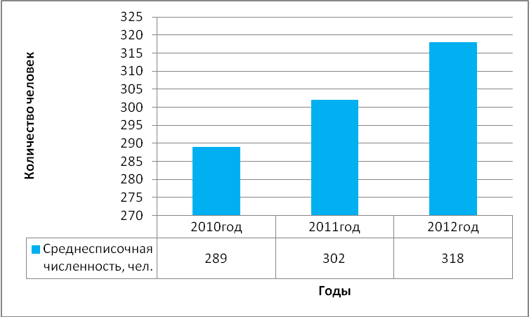

Рисунок 2.1. Динамика среднесписочной численности предприятия ООО «Вейнер Пластик» с 2010-2012г.г.
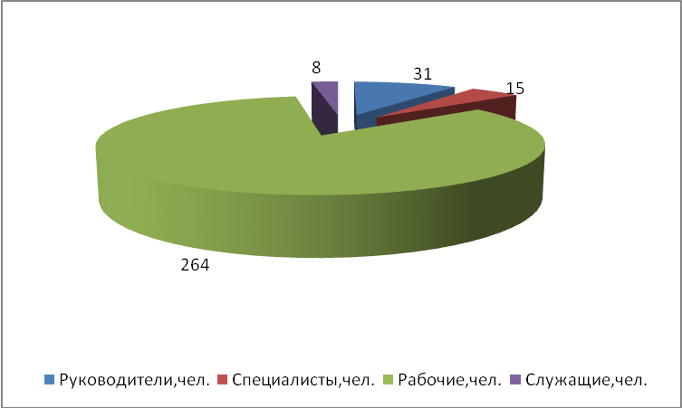

Рисунок 2.2. Структура численности работников предприятия ООО «Вейнер Пластик» в 2012 г.г.

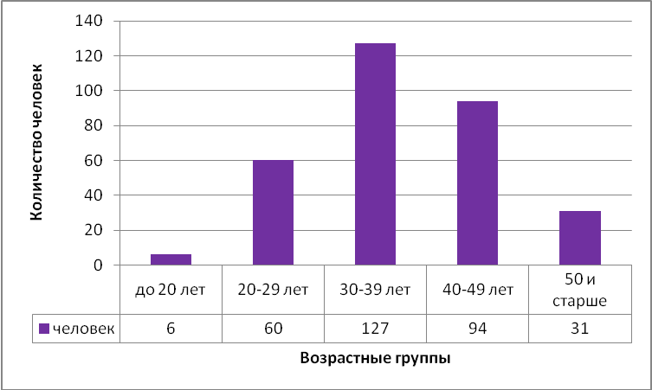

Рисунок 2.3. Структура работников предприятия ООО «Вейнер Пластик»
по возрастной категории в 2012 г.
Наибольший удельный вес в общей структуре персонала, приходится на работников со средним образованием, их число в 2012 г. составило 191 человек, а это 60,06% от общего количества. При этом на долю работников с высшим и техническим образованием приходится 22,01% и 17,92% соответственно, (рис.2.4).
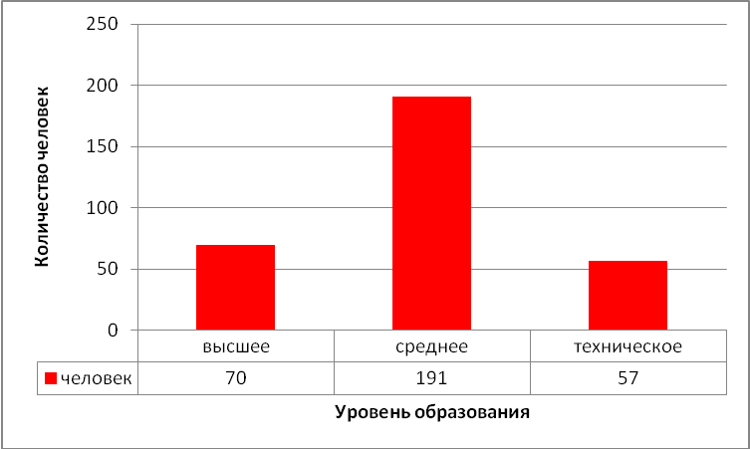

Рисунок 2.4. Уровень образования персонала предприятия
ООО «Вейнер Пластик» в 2012 г.
Проведем анализ системы оплаты труда на предприятии. Начисление оплаты труда на предприятии производится согласно Положению об оплате труда работников ООО «Вейнер Пластик». Обязательными доплатами на предприятии являются: доплаты за ночное время, при совмещении профессий, за работу в праздничные дни, при совместительстве, (табл.2.1).
Таблица 2.1.
Обязательные доплаты к основной части заработной платы на предприятии
№ п/п | Виды доплат | Размер доплат, %
1 | За работу в ночное время с 22 час.00 час до 6.00 час. | 40,0%
2 | При совмещении профессий | От 30,0-100,0%
3 | За работу в праздничные дни | В размере одинарной часовой ставки
4 | При совместительстве | Оплата производится по высоким часовым тарифным ставкам
За образцовое выполнение трудовых обязанностей, успехи в трудовой деятельности, продолжительную и безупречную работу, новаторство в труде и за другие достижения в работе в ООО «Вейнер Пластик» применяются следующие поощрения: выплата денежной премии; объявление благодарности; применение повышающего поправочного коэффициента к заработной плате. Таким образом, на предприятии применяется материальная мотивация работников - премии, надбавки к заработной плате и т.д. Но существуют и удержания из заработной платы за недобросовестное отношение к труду. Так, за замечания или выговор происходит снижение размера премирования по следующим ставкам: За замечание- 10%; За выговор-30%.
В целом в ООО «Вейнер Пластик» применяются административные, экономические и социально-психологические методы управления персоналом, табл.2.2. По табл.2.2 видно, что административными методами являются: материальная ответственность, дисциплинарная и распорядительные меры воздействия. Экономические – это надбавки к заработной плате. К психологическим методам воздействия относятся - похвала, запрещение, просьба, убеждение.
Продолжительность трудовой недели, режим труда и отдыха установлены правилами внутреннего трудового распорядка. Продолжительность рабочего времени при пятидневной рабочей неделе не превышает 40 часов. Накануне праздничных нерабочих дней продолжительность работы сокращается на один час. В целом организационная культура предприятия ООО «Вейнер Пластик» заключается в выработке миссии, разработке организационных мероприятий, целенаправленные воздействия на организационную культуру и др.

Таблица 2.2.
Методы управления персоналом, используемые руководством предприятия ООО «Вейнер Пластик»
Методы | Меры воздействия
Административные | Распорядительные | распоряжение руководства;  координация работ; контроль исполнения.
Административные | Материальная ответственность | депремирование;  штраф.
Административные | Дисциплинарная ответственность | выговор; увольнение.
Экономические | Оплата труда | премия; вознаграждение
Социально - психологические | Психологические | убеждение; просьба;  похвала; запрещение.
Социально - психологические | Социальные | наблюдение; собеседование.
Таким образом, резюмируя вышеизложенное можно сделать вывод, что компания ООО «Вейнер Пластик», является обществом с ограниченной ответственностью и осуществляет свою деятельность на основании закона «Об обществах с ограниченной ответственностью, устава предприятия, ГК РФ, НК РФ и др. нормативно-правовых актов. Компания занимается изготовлением высококачественной пластиковой упаковки для косметической, пищевой и химической (бытовая химия) отраслей промышленности. Основными продуктами являются шарики для дезодорантов, крышки (в том числе флип-топы и кофейные крышки), тубные колпачки и дозирующие системы. Производство методом литья под давлением — приоритетное направление деятельности компании. Для данного предприятия характерна линейно - функциональная организационная структура.
Все работники предприятия осуществляют свою деятельность на основании должностных инструкций и инструкций по охране труда.
Среднесписочная численность работников предприятия ООО «Вейнер Пластик» по состоянию на 2012 г. составляет 318 человек.
За образцовое выполнение трудовых обязанностей, успехи в трудовой деятельности, продолжительную и безупречную работу, новаторство в труде и за другие достижения в работе в ООО «Вейнер Пластик» применяются следующие поощрения: выплата денежной премии; объявление благодарности; применение повышающего поправочного коэффициента к заработной плате. Но существуют и удержания из заработной платы за недобросовестное отношение к труду. Компания работает на рынке с 2004 г., для того, чтобы определить на сколько эффективно осуществляется работа предприятия, необходимо рассмотреть основные экономические показатели, перейдем к анализу этих показателей.

2.2.Оценка структуры капитала, ликвидности и деловой активности ООО «Вейнер Пластик»

Проведем анализ структуры капитала на основании данных бухгалтерского баланса с 2010-2012 г.(прил. Е).Данные активов предприятия представлены в табл.2.3.
Таблица 2.3.
Анализ динамики и структуры активов предприятия
ООО «Вейнер Пластик» с 2010-2012 г.г.
Показатели | 2010 год |  | 2011 год |  | 2012 год |  |  | Отклонение 2012 г. от 2010г.
Показатели | тыс. руб. | уд. вес, % | тыс. руб. | уд. вес, % | тыс. руб. | уд. вес, % |  | Тыс. руб.
ВНЕОБОРОТНЫЕ АКТИВЫ
Нематериальные активы | - | - | - | - | 5774 | 1,39 |  | -
Основные средства | 185576 | 66,28 | 213518 | 57,42 | 239734 | 58,06 |  | +54158
Прочие внеоборотные активы | 3022 | 1,08 | 4707 | 1,26 | 3933 | 0,95 |  | +977
ИТОГО по разделу | 192766 | 68,85 | 222392 | 59,81 | 253190 | 61,32 |  | +60424
ОБОРОТНЫЕ АКТИВЫ
Запасы | 36275 | 12,95 | 51960 | 13,97 | 69907 |  | 16,93 | +33632
Налог на добавленную стоимость по  приобретенным ценностям | 370 | 0,13 | 2677 | 0,71 | 708 |  | 0,17 | +338
Дебиторская задолженность | 33647 | 12,02 | 56379 | 15,16 | 80433 |  | 19,48 | +46786
Денежные средства | 5369 | 1,92 | 28196 | 7,58 | 6355 |  | 1,53 | +986
ИТОГО по разделу | 87206 | 31,14 | 149433 | 40,19 | 159706 |  | 38,68 | +73500
БАЛАНС | 279971 | 100 | 371825 | 100 | 412897 |  | 100 | +132926
Данные табл. 2.3 показывают, что в течении анализируемого периода наблюдается увеличение стоимости как внеоборотных активов, так и оборотных на 60424 тыс. руб. и 72500 тыс. руб. соответственно, рис. 2.5.
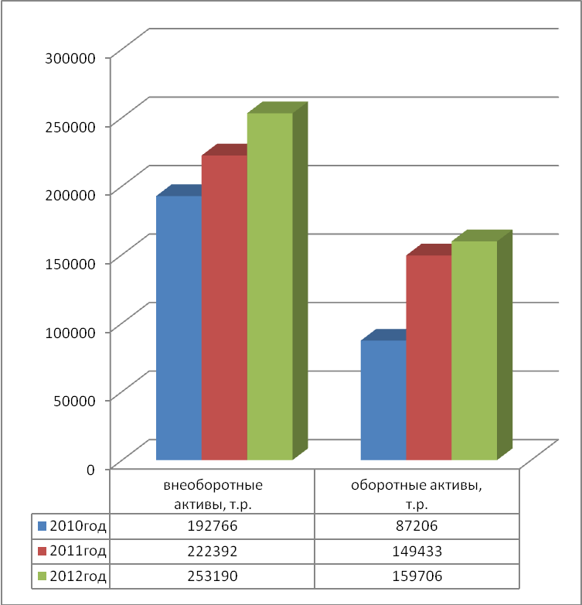

Рисунок 2.5. Динамика внеоборотного и оборотного капитала предприятия с 2010-2012 г.г.
Такое увеличение произошло за счет роста стоимости основных средств на 54158 тыс. руб., рис.2.6, стоимость запасов возросла на 33632 тыс. руб. и составила на конец анализируемого периода 69907 тыс. руб. Дебиторская задолженность увеличилась на 46786 тыс. руб., рис.2.7.
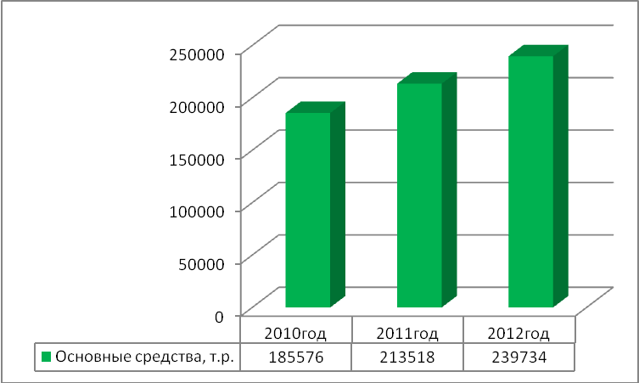

Рисунок 2.6. Динамика стоимости основных средств с 2010-2012г.г.
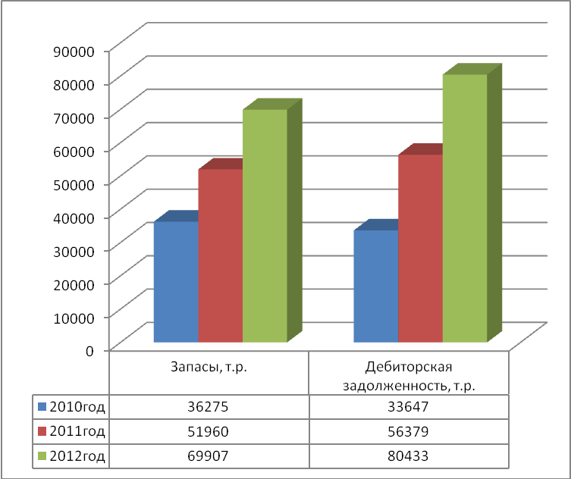

Рисунок 2.7. Динамика запасов и дебиторской задолженности с 2010-2012гг.

При этом важно отметить, что наибольший удельный вес в общей структуре активов приходится на внеоборотные активы и составляет 61,32%, доля оборотного капитала составила 38,68% по состоянию на конец анализируемого периода, рисунок 2.8.
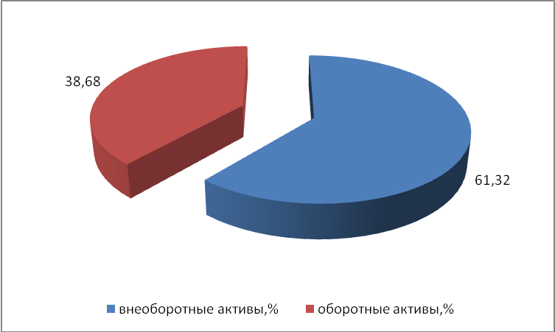

Рисунок 2.8. Структура активов предприятия ООО «Вейнер Пластик» в 2012 г.
Проведем анализ динамики и структуры пассивов предприятия ООО «Вейнер Пластик», табл.2.4.
Таблица 2.4.
Анализ динамики и структуры пассивов предприятия ООО «Вейнер Пластик»
показатели | 2010 год |  | 2011 год |  | 2012 год |  | Отклонение 2012 г. от 2010г.
показатели | тыс. руб. | уд. вес, % | тыс. руб. | уд. вес, % | тыс. руб. | уд. вес, % | уд. вес, %
КАПИТАЛ И РЕЗЕРВЫ
Уставный капитал | 150000 | 53,57 | 150000 | 40,34 | 150000 | 36,32 | -
Добавочный капитал | 1767 | 0,63 | 1767 | 0,47 | 1767 | 0,42 | -
Резервный капитал | 2278 | 0,81 | 2278 | 0,61 | 2278 | 0,55 | -
Нераспределенная прибыль (непокрытый убыток) | 10618 | 3,79 | 13137 | 3,53 | 15017 | 3,64 | +4399
ИТОГО по разделу | 164662 | 58,81 | 167182 | 44,96 | 169062 | 40,95 | +4400
ДОЛГОСРОЧНЫЕ ОБЯЗАТЕЛЬСТВА
Займы и кредиты | 49215 | 17,57 | 73009 | 19,63 | 66943 | 16,21 | +17728
ИТОГО по разделу | 49223 | 17,58 | 73011 | 19,64 | 66958 | 16,22 | +17735
КРАТКОСРОЧНЫЕ ОБЯЗАТЕЛЬСТВА
Займы и кредиты | 847 | 0,30 | 9373 | 2,52 | 3653 | 0,88 | +2806
Кредиторская задолженность | 63546 | 22,69 | 120590 | 32,43 | 173224 | 41,95 | +109678
ИТОГО по разделу | 66087 | 23,60 | 131633 | 35,40 | 176877 | 42,84 | +110790
БАЛАНС | 279971 | 100 | 371825 | 100 | 412897 | 100 | +132926
Данные табл.2.4. показывают, что в течении анализируемого периода наблюдается увеличение общей стоимости капитала на 132926 тыс. руб. и на конец анализируемого периода сумма капитала предприятия составила 412897,0 тыс. руб., рис.2.9. При этом наибольший удельный вес в общей структуре капитала приходится на заемные средства и составляет 59,05%, на долю собственного капитала приходится 40,95%, рисунок 2.10.
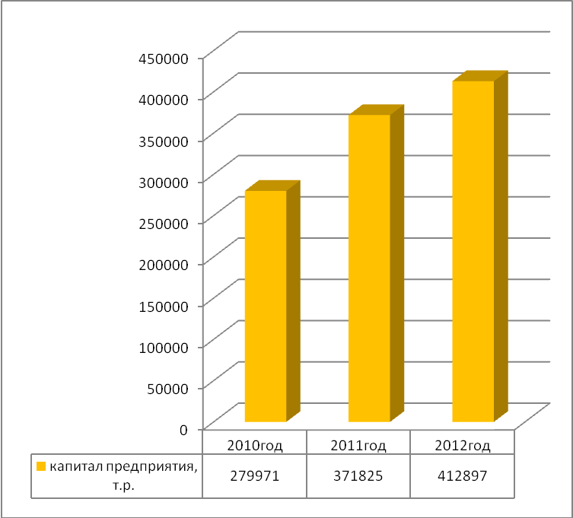

Рисунок 2.9. Динамика общей стоимости капитала предприятия с 2010-2012 г.г.
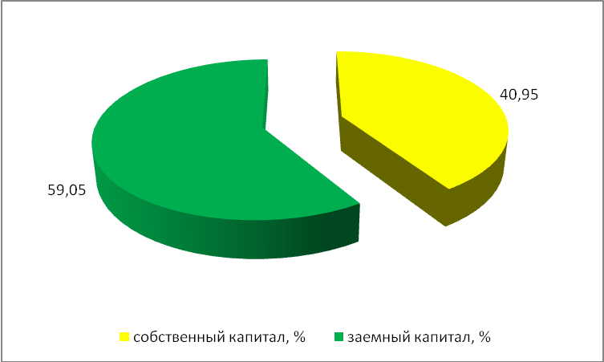

Рисунок 2.10. Структура капитала предприятия ООО «Вейнер Пластик» в 2012 г.
Общая стоимость капитала увеличилась за счет роста стоимости долгосрочных и краткосрочных обязательств предприятия на 17735 тыс. руб. и 110790 тыс. руб. соответственно. Стоимость собственных средств возросла на 4400 тыс. руб. и составила по состоянию на 2012 г. 169062тыс. руб. Наибольший удельный вес в общей структуре собственного капитала приходится на уставный капитал , его стоимость составляет 150000 тыс. руб. и данная стоимость неизменна на протяжении анализируемого периода. Небольшую долю занимают средства резервного и добавочного капитала. Доля нераспределенной прибыли составила 3,64% от общей стоимости капитала предприятия и в стоимостном выражении этот показатель составил 15017 тыс. руб., а это на 4399 тыс. руб. больше по сравнению с показателем 2010 г.
Произведем анализ финансовой устойчивости предприятия ООО «Вейнер Пластик». Коэффициенты оценки финансовой устойчивости предприятия – система показателей, характеризующих структуру используемого капитала предприятия с позиций степени финансовой стабильности его развития в предстоящем периоде. Основные из них: Коэффициент финансовой независимости, капитализации, обеспеченности собственными оборотными средствами, финансовой устойчивости и др. Коэффициент финансовой независимости (автономности) - показывает удельный вес собственных средств в общей сумме источников финансирования. Коэффициент капитализации - показывает, сколько заемных средств организация привлекла на 1 руб., вложенных в активы собственных средств. Коэффициент обеспеченности собственными оборотными средствами- показывает, какая часть оборотных активов финансируется за счет собственных источников. Коэффициент финансовой устойчивости - показывает, какая часть актива финансируется за счет устойчивых источников. Коэффициент финансирования - показывает, какая часть деятельности финансируется за счет собственных, а какая - за счет заемных средств. Формулы расчетов показателей финансовой устойчивости представлены в таблице 1.4, рассчитаем данные показатели, табл.2.5.
Данные табл.2.5. показывают, что показатели финансовой устойчивости ниже нормативных значений, при этом наблюдается ухудшение данных показателей. В частности произошло снижение коэффициента финансовой устойчивости на 0,19, и по состоянию на 2012 г. он составил 0,57, тогда как норматив данного показателя, больше, чем 0,6. Снизился и коэффициент финансовой автономности на 0,17, это свидетельствует о том, что предприятие является финансово зависимым, большая часть капитала сформирована за счет заемных источников финансирования.

Таблица 2.5.
Показатели финансовой устойчивости
ООО «Вейнер Пластик»с 2010-2012 г.г.
Показатели | Нормативное значение | 2010 г. | 2011 г. | 2012 г. | Отклонение
Коэффициент финансовой устойчивости | 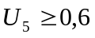 | 0,76 | 0,65 | 0,57 | -0,19
Коэффициент финансовой автономности | 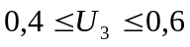 | 0,58 | 0,45 | 0,41 | -0,17
Коэффициент  финансового риска | Не выше 1,5 | 0,70 | 1,22 | 1,44 | +0,74
Коэффициент обеспеченности собственными оборотными средствами | 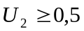 | -0,32 | -0,36 | -0,52 | -0,84
Коэффициент финансирования | 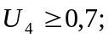 опт 1,5 | 1,42 | 0,82 | 0,69 | -0,73
Коэффициент обеспеченности собственными оборотными средствами и коэффициент финансирования снизились на 0,84 и 0,73 соответственно. В связи с ухудшением финансовых показателей, произошло увеличение коэффициента финансового риска предприятия, который составил 1,44, а это на 0,74 больше по сравнению с началом анализируемого периода, рисунок 2.7.
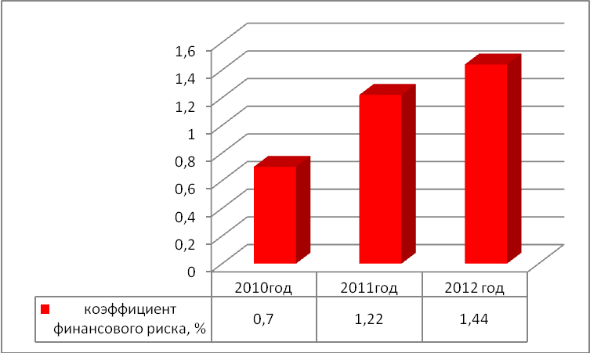

Рисунок 2.7. Динамика показателя финансового риска предприятия ООО «Вейнер Пластик» с 2010-2012 г.г.
Проведем анализ показателей ликвидности на основании данных бухгалтерского баланса предприятия ООО «Вейнер Пластик» с 2010-2012 г.г., прил.Е. Для этого сгруппируем показатели активов и пассивов, данные оформим в виде табл.2.6.
Таблица 2.6.
Группировка активов и пассивов баланса
ООО «Вейнер Пластик» в динамике
Группа активов и пассивов | 2010 год | 2011 год | 2012 год
А1 | 5369 | 28196 | 6355
А2 | 0 | 0 | 0
А3 | 81837 | 121237 | 153351
П1 | 63546 | 120590 | 173224
П2 | 2411 | 11043 | 3653
П3 | 49223 | 73011 | 66958
На основании сгруппированных данных рассчитаем показатели платежеспособности предприятия по формулам представленным в табл.1.3. Данные оформим в виде табл. 2.7.
Таблица 2.7.
Показатели платежеспособности предприятия
ООО «Вейнер Пластик» в динамике
Показатели | Норматив | 2010 год | 2011 год | 2012 год | Отклонение
Общий показатель платежеспособности | 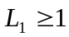 | 0,376 | 0,436 | 0,268 | -0,108
Коэффициент абсолютной ликвидности | 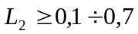 | 0,08 | 0.21 | 0,04 | -0,04
Коэффициент текущей ликвидности | Необходимое значение 1,5; оптимальное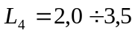 | 1,08 | 1.68 | 1,43 | +0,35
Коэффициент маневренности функционирующего капитала | Уменьшение показателя в динамике – положительный факт | 0,65 | 1,33 | 2,00 | +1,35
Доля оборотных средств в активах | 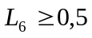 | 0,69 | 0,59 | 0,91 | +0,22
Коэффициент обеспеченности собственными средствами | 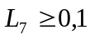 | -0,14 | -0,24 | -0,33 | -0,19
Коэффициент «критической оценки» | Допустимое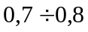  желательно  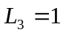 | 0,08 | 0,21 | 0,04 | -0,04
Данные табл.2.7 показывают, что показатели платежеспособности предприятия очень низкие, находятся ниже нормативных значений. При этом заметим, что коэффициент обеспеченности собственными средствами имеет отрицательное значение. Единственным показателем, который находится в пределах нормативного значения- это доля оборотных средств в активах, которая составила по состоянию на 2012 г. 0,91, при нормативе в 0,5. В динамике этот показатель увеличился на 0,22 по сравнению с показателем начала анализируемого периода, рис.2.11.
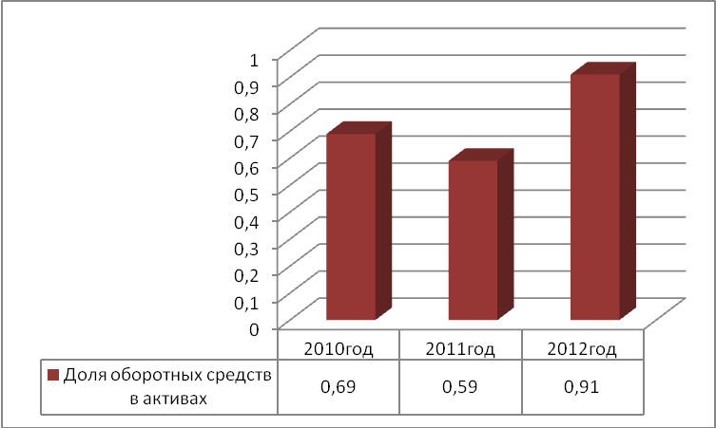

Рисунок 2.11. Динамика доли оборотных средств в активах с 2010-2012г.г.
Произошло и увеличение коэффициента маневренности функционирующего капитала, который составил 2,00, а это на 1,35 больше по сравнению с показателем 2010 г., рис.2.12.
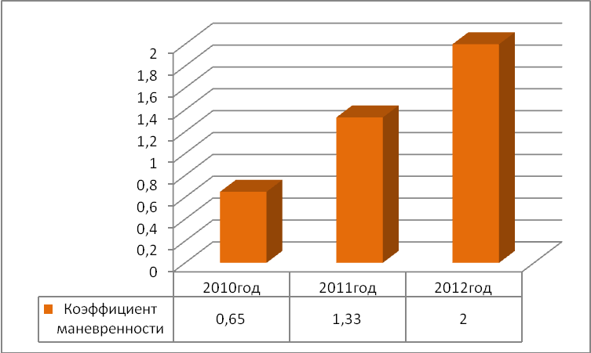

Рисунок 2.12.Динамика коэффициента маневренности капитала с 2010-2012 г.г.
Общий показатель ликвидности и абсолютный показатель ликвидности имеют низкие значения. При этом к концу анализируемого периода наблюдается ухудшение данных показателей. Таким образом, проведенное исследование позволяет сделать вывод, что предприятие является неплатежеспособным, баланс предприятия неликвиден.
Проведем анализ коэффициентов деловой активности предприятия ООО «Вейнер Пластик». Анализ деловой активности заключается в исследовании уровней и динамики разнообразных финансовых коэффициентов – показателей оборачиваемости. Основными из них являются: срок погашения кредиторской задолженности, коэффициент оборачиваемости кредиторской задолженности,
срок погашения дебиторской задолженности, коэффициент оборачиваемости средств в расчетах и др. Срок погашения кредиторской задолженности - показывает средний срок возврата долгов организацией по текущим обязательствам. Коэффициент оборачиваемости кредиторской задолженности - показывает расширение или снижение коммерческого кредита, предоставляемого организации. Срок погашения дебиторской задолженности - показывает, за сколько в среднем дней погашается дебиторская задолженность организации. Оборачиваемость денежных средств - показывает срок оборота денежных средств. Коэффициент оборачиваемости средств в расчетах - показывает количество оборотов средств в дебиторской задолженности за отчетный период. Оборачиваемость материальных средств - показывает, за сколько в среднем дней оборачиваются запасы в анализируемом периоде. Коэффициент отдачи собственного капитала - показывает скорость оборота собственного капитала. Коэффициент оборачиваемости оборотных (мобильных) средств - показывает скорость оборота всех оборотных средств организации. Коэффициент отдачи нематериальных активов - показывает эффективность использования нематериальных активов. Фондоотдача - показывает эффективность использования основных средств предприятия. Коэффициент общей оборачиваемости капитала (ресурсоотдача) - показывает эффективность использования имущества предприятия и отражает скорость оборота капитала организации за период. Формулы расчетов коэффициентов деловой активности представлены в таблице 1.6.
Проведенные расчеты коэффициентов деловой активности оформим в виде табл.2.8. Данные табл.2.8 показывают, что в течении анализируемого периода наблюдается увеличение срока погашения дебиторской и кредиторской задолженности на 61 и22 дня. Произошло ускорение оборачиваемости кредиторской задолженности, денежных средств, оборачиваемости средств в расчетах, оборачиваемости оборотных средств.
Оборачиваемость материальных запасов составила 61,18 дня, а это на 9,8 дня больше по сравнению с тем же показателем 2010 г. увеличение срока оборачиваемости запасов произошло за счет роста общей стоимости запасов предприятия. Показатели фондоотдачи и ресурсоотдачи увеличились на 0,36 и 0,09 соответственно и составили на конец анализируемого периода 1,74 и 1,01.

Таблица 2.8.
Динамика коэффициентов деловой активности предприятия
ООО «Вейнер Пластик » с 2010-2012 г.г.
Показатели | 2010 г. | 2011 г. | 2012 г. | Отклонение
Срок погашения кредиторской задолженности, дни | 90,0 | 132,19 | 151,61 | +61,61
Коэффициент оборачиваемости кредиторской задолженности , оборотов | 4,05 | 2,76 | 2.41 | -1,64
Срок погашения дебиторской задолженности , дни | 47,65 | 61,80 | 70,39 | +22,74
Оборачиваемость денежных средств , дни | 7,61 | 30,90 | 5,56 | -2,05
Коэффициент оборачиваемости средств в расчетах , оборотов | 7,65 | 5,91 | 5,18 | -2.47
Оборачиваемость материальных средств (запасов) , дни | 51.38 | 56,95 | 61.18 | +9,8
Коэффициент отдачи собственного капитала , оборотов | 1,56 | 1,99 | 2.46 | +0,9
Коэффициент оборачиваемости оборотных (мобильных) средств , оборотов | 2,95 | 2.22 | 2,61 | -0,34
Коэффициент отдачи нематериальных активов | - | - | - | -
Фондоотдача | 1,38 | 1.56 | 1,74 | +0,36
Коэффициент общей оборачиваемости капитала (ресурсоотдача), оборотов | 0,92 | 0,89 | 1,01 | +0,09
Проведенное выше исследование позволяет сделать вывод, что капитал предприятия в основном сформирован за счет заемных источников финансирования, т.е. предприятие является финансово- зависимым. Показатели ликвидности и платежеспособности очень низкие и находятся ниже нормативных значений, то же самое касается и показателей финансовой устойчивости. Деловая активность предприятия также не на высоком уровне, наблюдается замедление сроков погашения дебиторской и кредиторской задолженности, произошло замедление оборачиваемости материальных запасов. Все это свидетельствует об ухудшении деятельности предприятия. Для того, чтобы наиболее полно рассмотреть анализ показателей финансово-хозяйственной деятельности, рассмотрим показатели прибыли, рентабельности и дадим оценку потенциального банкротства предприятия ООО «Вейнер Пластик». Перейдем к рассмотрению данных показателей.

2.3.Анализ показателей прибыли, рентабельности и банкротства ООО «Вейнер Пластик»

Проведем анализ прибыли и рентабельности предприятия ООО «Вейнер Пластик» на основании данных отчета о прибылях и убытках с 2010-2012 г.г. (прил.Е). Данные оформим в виде табл.2.9.
Таблица 2.9.
Показатели прибыли предприятия ООО «Вейнер Пластик» с 2010-2012 г.г.
Показатели | 2010 г. | 2011 г. | 2012г. | Отклонение 2012 г. от 2010 г.
Выручка от реализации, тыс. руб. | 257690 | 332970 | 417026 | +159336
Себестоимость проданных товаров, работ, услуг, тыс. руб. | 213482 | 273884 | 360183 | +146701
Валовая прибыль, тыс. руб. | 44208 | 59086 | 56843 | +12635
Коммерческие расходы, тыс. руб. | 7250 | 7809 | 9628 | +2378
Управленческие расходы, тыс. руб. | 45003 | 44868 | 46116 | +1113
Прибыль от продаж, тыс. руб. | 8045 | 6409 | 1099 | -6946
Прибыль до налогообложения, тыс. руб. | 4562 | 3551 | 2975 | -1587
Чистая прибыль , тыс. руб. | 5039 | 2520 | 1880 | -3159
Данные табл.2.9 показывают, что в течении 2010-2012 г.г. наблюдается снижение показателей прибыли от продаж и чистой прибыли предприятия на 6946 тыс. руб. и 3159 тыс. руб. соответственно, рисунок 2.13.
Однако показатель валовой прибыли и выручки от реализации увеличились и составили на конец анализируемого периода 56843 тыс. руб. и 417026 тыс. руб. соответственно. Снижение показателей чистой прибыли и прибыли от продаж в основном произошло за счет существенного роста управленческих расходов, да и в целом управленческие расходы занимают достаточно большую долю в общей структуре затрат, сумма управленческих расходов составила по состоянию на 2012 г. 46116 тыс. руб.
Наиболее полно показатели прибыльности можно оценить, рассчитав коэффициенты рентабельности. Основными показателями рентабельности являются: рентабельность продаж, чистая рентабельность, валовая рентабельность, затратоотдача, рентабельность собственного и переменного капитала. Рассчитаем показатели рентабельности предприятия на основании данных бухгалтерской отчетности с 2010-2012 г.г. по формулам, представленным в табл.1.5.Данные расчетов в таблице 2.10.
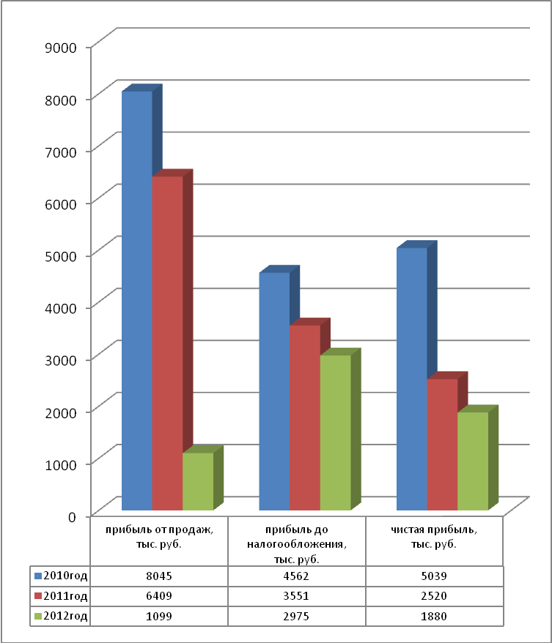

Рисунок 2.13. Динамика показателей прибыли предприятия ООО «Вейнер Пластик» с 2010-2012 г.г.

Таблица 2.10.
Показатели рентабельности предприятия ООО «Вейнер Пластик» с 2010-2012 г.г.
Показатели | 2010 г. | 2011 г. | 2012г. | Отклонение 2012 г. от 2010 г.
Рентабельность продаж, % | 3,12 | 1,92 | 0,26 | -2,86
Бухгалтерская рентабельность от обычной деятельности, % | 1,77 | 1.06 | 0,71 | -1,06
Чистая рентабельность, % | 1,95 | 0,75 | 0,45 | -1,5
Экономическая рентабельность, % | 1,79 | 0,67 | 0,45 | -1,34
Рентабельность собственного капитала, % | 3,06 | 1,51 | 1,11 | -1,95
Валовая рентабельность, % | 17,15 | 17,75 | 13,63 | -3,52
Затратоотдача, % | 3,77 | 2,34 | 0,31 | -3,46
Рентабельность переменного капитала, % | 2,36 | 1,05 | 0,79 | -1,57
Данные табл. 2.10 показывают, что в течении анализируемого периода на предприятии ООО «Вейнер Пластик» наблюдается снижение всех показателей рентабельности. Так, в частности рентабельность продаж и валовая рентабельность снизились на 2,86% и 3,52% соответственно. Произошло и снижение бухгалтерской, чистой, экономической рентабельности на 1,06%, 1,5% и 1,34%, рис.2.14.
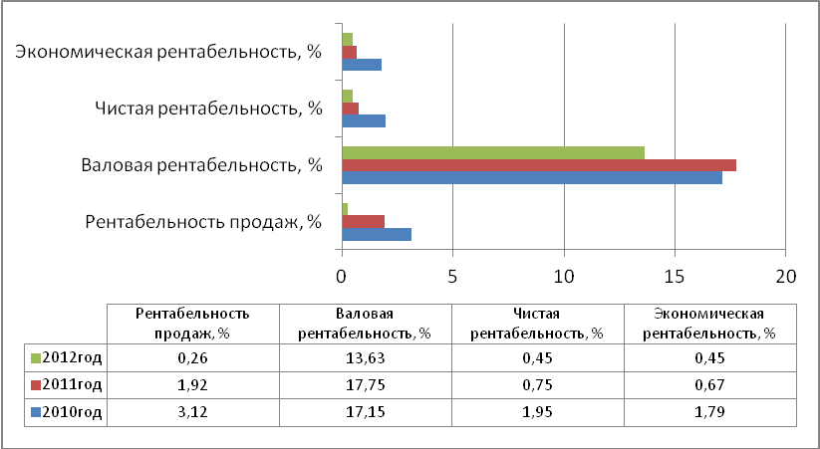

Рисунок 2.14.Динамика показателей рентабельности с 2010-2012 г.г.

В пределах 2% снизилась рентабельность собственного капитала, рентабельность переменного капитала составила 0,79%, а это на 1,57% ниже по сравнению с показателем 2010 г., рис.2.15.
Таким образом, в целом рассмотренные показатели позволяют судить об ухудшении деятельности предприятия, так как наблюдается снижение показателей прибыли и рентабельности.

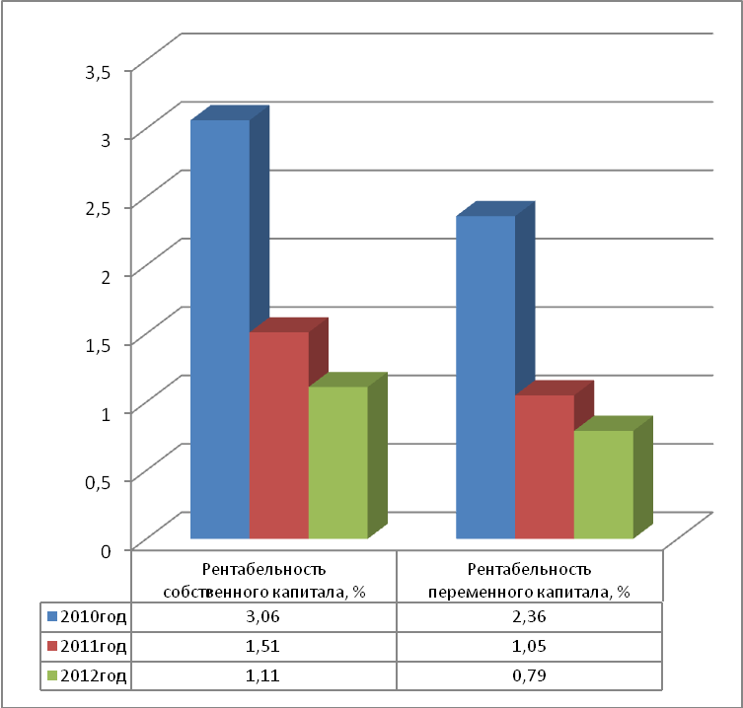

Рисунок 2.15. Динамика показателей рентабельности капитала предприятия с 2010-2012 г.г.
Снижение основных показателей прибыльности может привести к банкротству компании. Успехи и неудачи деятельности фирмы следует рассматривать как взаимодействие целого ряда факторов - внешних (на которые фирма не может оказывать влияние) и внутренних (которые, как правило, зависят - от организации работы самой фирмы). Способность фирмы приспособиться к изменению внешних (социальных) и внутренних (технологических) факторов является гарантией не только ее выживания, но и процветания.
Политическая и экономическая нестабильность, нарушение регулирования финансового механизма и инфляционные процессы следует отнести к наиболее значительным факторам, усугубляющим кризисную ситуацию на российских государственных и частных предприятиях.
Ранними признаками банкротства являются:
а) задержки с представлением отчетности, которые могут свидетельствовать о плохой работе финансовых служб предприятия;
б) резкие изменения в структуре баланса и отчета о финансовых результатах, особенно:
-резкое уменьшение денег на счетах (увеличение денег также может свидетельствовать о невозможности дальнейших капиталовложений);
-увеличение дебиторской задолженности (резкое ее снижение также свидетельствует о затруднениях со сбытом, если сопровождается ростом запасов готовой продукции);
-старение дебиторских счетов;
-нарушение баланса дебиторской и кредиторской задолженности;
-увеличение кредиторской задолженности (резкое ее снижение при наличии денег на счетах также свидетельствует о снижении объемов деятельности);
-снижение объемов продаж (неблагоприятным может оказаться и резкое увеличение объемов продаж, так как в этом случае банкротство может наступить в результате последующего нарушения баланса долгов, если последует непродуманное увеличение закупок, капитальных затрат;
-кроме того, рост объемов продаж может свидетельствовать о сбросе продукции перед ликвидацией предприятия);
в) конфликты на предприятии, увольнение кого-либо из руководства, резкое увеличение числа принимаемых решений и т. д. [52]
Важными внутренними факторами, усиливающими кризисную ситуацию предприятия, являются:
-возникновение убытков предприятия в связи с неудовлетворительной организацией работы с рынком, неконкурентоспособностью товаров, несвоевременным обновлением ассортимента товарной продукции;
-резкое повышение уровня издержек производства и сбыта товара в связи с нерациональной структурой управления, многочисленностью штата управления, применением дорогостоящих технологий, средств и предметов труда и т. д.;
-снижение уровня культуры производства и культуры предприятия в целом, включая квалификацию персонала, технический уровень производства, взаимоотношения в коллективе, его уверенность в эффективной работе;
-отсутствие стимулов труда у персонала предприятия.
Другие ранние признаки банкротства связаны с характером изменений финансовых показателей деятельности предприятия, своевременностью и качеством представления финансовой отчетности и проведением аудиторских проверок:
-задержки представления бухгалтерской отчетности и изменение ее качества, что может свидетельствовать либо о сознательных действиях, либо о низком уровне персонала — и то и другое являются признаками неэффективности финансового управления;
-изменения в статьях бухгалтерского баланса со стороны пассивов и активов и нарушение определенной их пропорциональности;
-увеличение или уменьшение материальных запасов, что может свидетельствовать либо о заинтересованности, либо о возможной неспособности предприятия выполнять свои обязательства по поставкам;
-увеличение задолженности предприятия поставщикам и кредиторам;
-уменьшение доходов предприятия и снижение прибыльности фирмы, обесценение акций предприятия, установление предприятием нереальных (высоких или низких) цен на свою продукцию и т. д.
Настораживающими признаками являются также внеочередные проверки предприятия, ограничение его коммерческой деятельности органами власти, отмена и изъятие лицензий и т. д.
К внешним факторам, оказывающим сильное влияние на деятельность фирмы, относятся:
-размер и структура потребностей населения;
-уровень доходов и накоплений населения, а значит, и его покупательная способность (сюда же могут быть отнесены уровень цен и возможность получения потребительского кредита, что существенным образом влияет на предпринимательскую активность);
-политическая стабильность и направленность внутренней политики;
-развитие науки и техники, которое определяет все составляющие процесса производства товара и его конкурентоспособность;
-уровень культуры, т. е. привычки и нормы потребления, предпочтения одних товаров и отрицательное отношение к другим;
-международная конкуренция, при которой зарубежные фирмы в одних случаях выигрывают за счет дешевого труда, а в других — за счет более совершенных технологий. [52]
На финансовом положении большинства предприятий негативно сказываются и последствия общеэкономического спада, инфляции, зачастую выражающиеся в слиянии фирм и неожиданном возникновении новых конкурентов, а также неожиданные перемены в сфере государственного регулирования, резкое уменьшение государственного заказа и др.
Таким образом, основная причина разорения предприятия - некомпетентный или недобросовестный менеджмент.
Существует множество методик диагностики банкротства( по методу Р. Лиса, Р. Таффлера, Альтмана и др.). Проведем диагностику банкротства предприятия ООО «Вейнер Пластик» по методу Р. Лиса. Экспресс-диагностика банкротства по модели Р. Лиса (2.1):
Z = 0,063 х₁ + 0,092х₂ + 0,057х₃ + 0,001 х₄, (2.1) [48]
где X₁ - оборотный капитал / сумма активов;
Х₂ - прибыль от реализации / сумма активов;
Хз - нераспределенная прибыль / сумма активов;
Х₄ - собственный капитал / заемный капитал;
Предельное значение равняется 0,037.
По данным предприятия на 2012 г.:
X₁ - оборотный капитал / сумма активов=159706/412897=0,3867
Х₂ - прибыль от реализации / сумма активов= 1099/159706=0,0068
Хз - нераспределенная прибыль / сумма активов= 15017/412897=0,036
Х₄ - собственный капитал / заемный капитал= 169062/243835=0,693
Z = 0,063×0,3867 + 0,092×0,0068 + 0,057×0,036 + 0,001×0,693=0,0273
Расчет показал, что Z ниже нормативного значения и составил 0,0273 , это свидетельствует о том, что предприятие находится на грани банкротства.
Проведенное выше исследование экономических показателей показало, что предприятие является финансово-зависимым, показатели финансовой устойчивости и ликвидности ниже нормативных значений, наблюдается снижение показателей прибыли и рентабельности, предприятие находится на грани банкротства. Следовательно, для анализируемого предприятия необходимо совершенствование деятельности всего предприятия, направленную на увеличение показателей финансовой устойчивости.

Глава 3. Рекомендации по совершенствованию финансового состояния ООО«Вейнер Пластик»

3.1.Выявление резервов роста и повышения финансовой устойчивости на предприятии ООО «Вейнер Пластик»

Резервами роста и повышения эффективности финансовой устойчивости предприятия, могут быть любые мероприятия способствующие увеличению товарооборота, снижения себестоимости, повышения показателей прибыли и рентабельности. Так, в частности для анализируемого предприятия ООО «Вейнер пластик» основными резервами роста могут быть:
1)снижение управленческих расходов, так как они на протяжении анализируемого периода имеют тенденцию к увеличению и занимают достаточно большой удельный вес в общей структуре затрат;
2) увеличение товарооборота предприятия за счет расширения географии сбыта продукции (пластиковой упаковки для косметической, пищевой и химической (бытовая химия), шарики для дезодорантов, крышки (в том числе флип-топы и кофейные крышки), тубные колпачки и дозирующие системы).
3)развитие новых направлений бизнеса, за счет перехода из оффлайн торговли в онлайн торговлю (развитие электронной коммерции).
Развитие бизнеса в сфере электронной коммерции на сегодняшний день имеет особую актуальность. Так как по прогнозам экспертов, рынок электронной коммерции еще только начал свое развитие и при этом имеет большой потенциал роста. Для того, чтобы определиться на каком сегменте рынка электронной коммерции лучше работать предприятию ООО «Вейнер Пластик», рассмотрим подробнее сущность электронной коммерции и проведем анализ этого рынка.
Электронная коммерция является одним из элементов электронного бизнеса. Рассмотрим подробнее эти понятия. Электронный Бизнес (e-Business)- это любая форма бизнес процесса, в котором взаимодействие между субъектами происходит электронным способом. Электронный бизнес это - качественно новые технологии работы, которые позволяют компании достичь конкурентного преимущества за счет улучшения обслуживания своих клиентов и оптимизации бизнес отношений с партнерами. Интернет- технологии являются одним из основных, но не единственным ключевым аспектом в электронном бизнесе.
Сочетание слов "электронный бизнес" содержит главную идею, сделать формализуемые бизнес-операции электронными и перевести их в Интернет-среду. Основная цель электронного бизнеса - сделать бизнес предприятия более рентабельным и конкурентоспособным. Электронный бизнес включает: продажи, маркетинг, финансовый анализ, платежи, поиск сотрудников, поддержку пользователей и поддержку партнерских отношений.
В систему электронного бизнеса, входят следующие подсистемы: подсистемы обмена информацией, подсистемы электронного документооборота, подсистемы управления ресурсами компании, подсистемы глобального поиска данных, сбора и совместного использования знаний, корпоративные web-представительства, интегрированные с другими подсистемами компании, подсистемы электронной коммерции (e-commerce), подсистемы взаимодействия с клиентами и партнерами подсистемы учета ресурсов, рис. 3.1.
Таким образом, электронная коммерция - это один из элементов электронного бизнеса, который связан с выполнением функций маркетинга, включая продажу товаров и услуг через Интернет потребителю.
Другими словами, электронная коммерция (e-commerce)- это осуществление продаж и закупок электронными средствами. Электронная коммерция - это ускорение большинства бизнес-процессов за счет их проведения электронным образом. В этом случае информация передается напрямую к получателю, минуя стадию создания бумажной копии на каждом этапе. [60]
Основными инструментами электронной коммерции являются: корпоративный веб- сайт, интернет-магазин, интернет-аукцион, корпоративный информационный портал, интернет-биржа, табл. 3.1.
Таблица 3.1.
Основные инструменты электронной коммерции

№ п/п | инструменты | характеристика
1 | корпоративный веб-сайт | страница с данными о компании, товарах и услугах, видах деятельности, предложениях о сотрудничестве;
2 | интернет-магазин | страница, на которой размещены предложения о товарах и услугах для реализации;
3 | интернет-аукцион | торговая витрина, с помощью которой пользователи могут продать любой товар, при этом владелец аукциона получает комиссионные от сделки;
4 | корпоративный информационный портал | информационная система компании, на которой собраны большинство бизнес-процессов и информации о компании;
5 | интернет-биржа | торговая площадка, дающая возможность предприятиям вести торговлю товарами и услугами.

Цель
Электронный Бизнес
(e-Business)
сделать бизнес предприятия более рентабельным и конкурентоспособным.

это любая форма бизнес процесса, в котором взаимодействие между субъектами происходит электронным способом.

Подсистемы электронного бизнеса

Обмен
информацией
(электронная почта)
Электронная коммерция
(e-commerce)

Электронный документооборот
осуществление продаж и закупок электронными средствами(продажа товаров и услуг через Интернет потребителю)

Управление ресурсами компании (материальными, финансовыми, человеческими и др.)

Корпоративные web-представительства, интегрированные с другими подсистемами компании

Глобальный поиск данных, сбора и совместного использования знаний

Взаимодействие с клиентами и партнерами
Учет ресурсов
(склад, логистика и т.п.)

Рисунок 3.1.Электронная коммерция как подсистема электронного бизнеса.
Рассмотрим формы электронного бизнеса. Электронную коммерцию можно разделить на следующие категории: бизнес-бизнес (B2B); бизнес-потребитель (B2C); бизнес-государство (B2G); государство- бизнесу (G2B); потребитель-потребитель (C2C); государство- гражданину (G2C), табл. 3.2.
Таблица 3.2.
Категории электронной коммерции
№ п/п | Категории | Сокращенное название | характеристика
1 | бизнес-бизнес | B2B | Покупателями и продавцами являются предприятия и организации. Предмет коммерции-товары, услуги и др.
2 | бизнес-потребитель | B2C | Конечным потребителем является физическое лицо. Виды: торговля на интернет биржах, интернет магазины, онлайн обучение и др. электронная розничная торговля.
3 | бизнес-государство | B2G | Заказчиком является государство. (государственные закупки, проводимые с помощью интернет, разнообразная социальная реклама в интернет и др.)
4 | государство- бизнесу | G2B | электронная сдача отчетности (налоговая, статистическая)
5 | потребитель-потребитель | C2C | электронный бизнес между частными лицами
6 | государство- гражданину | G2C | государственные услуги, предоставляемые государством гражданам.
Бизнес для бизнеса (В2В)- характеризуется тем, что в данном направлении покупателями и продавцами являются- предприятия и организации. Предметом коммерческой операции являются- товары и услуги. Все банковские услуги для юридических лиц, осуществляемые через интернет (в основном это касается осуществления платежей) - это тоже сегмент B2B. Причем основные перспективы развития электронная коммерция B2B имеет именно в сфере услуг. [60]
Бизнес для потребителя(B2C)- в данном случае электронная коммерция направлена на конечного потребителя - физическое лицо. Электронная коммерция в этом направлении дает ряд существенных преимуществ, как потребителю, так и продавцу. К направлению B2C можно отнести следующие виды электронной коммерции: банковское обслуживание физических лиц через интернет, интернет аукционы, торговля на интернет биржах, интернет магазины, онлайн обучение, платное размещение объявлений в интернет и др. Основу этой категории составляет электронная розничная торговля, через которую реализуются следующие группы товаров: книги, газеты, журналы, компьютеры и комплектующие, подарки и сувениры, билеты на культурные мероприятия, товары для женщин и детей, мобильные телефоны , спортивные товары, бытовая техника, мебель и товары для дома, музыка, видео, автомобили, запчасти и другое, табл. 3.3.
Таблица 3.3.
Основные группы товаров, приобретаемых в сети Интернет
№ п/п | Группы товаров | № п\п | Группы товаров
1 | Книги, газеты, журналы | 7 | Компьютеры и комплектующие
2 | Подарки и сувениры | 8 | Билеты на культурные мероприятия
3 | Товары для женщин и детей | 9 | Мобильные телефоны
4 | Спортивные товары | 10 | Бытовая техника
5 | Мебель и товары для дома | 11 | Музыка, видео
6 | Автомобили, запчасти | 12 | Другое
Следующая категория электронного бизнеса- Бизнес-государство (B2G)- включает в себя взаимодействие бизнеса и государства. Заказчиков в этих отношениях выступает государство. Предметом являются: государственные закупки, проводимые с помощью интернет, социологические и маркетинговые исследования, проводимые для государственных структур, разнообразная социальная реклама в интернет, размещенная по заказу государственных органов и направленная на сохранение физического и духовного здоровья нации.
Государство- бизнесу ( G2B)- на сегодняшний день этот вид электронной коммерции является менее развитым, но имеет большие перспективы, так как вывод взаимоотношений государства с бизнесом в интернет позволит не только экономить время бизнесу, но и снизить затраты на содержание государственного аппарата и перенаправить освободившиеся средства на социальные нужды. Электронный бизнес между государством и бизнесом успешно реализован во многих странах. Самый распространенный пример - это электронная сдача отчетности контролирующим органам (налоговая, статистическая отчетность).
Такая форма электронной коммерции как: потребитель-потребитель (C2C) представляет собой электронный бизнес между частными лицами. Например: консультационные услуги между частными лицами через интернет, разнообразные сайты обмена, интернет магазины по продаже услуг частным лицам, интернет аукционы, интернет сайты различных косметологов, фотографов и др.).
Еще одной из форм электронной коммерции является: государство- гражданину (G2C), эта категория представляет собой весь спектр государственных услуг, предоставляемых государством гражданам. Данная деятельность не имеет явно выраженной коммерческой основы, так как доступ или услуга, как правило, предоставляются бесплатно. И, тем не менее, это все равно по сути электронная коммерция, ибо все государственные услуги, независимо от того, в реальном или виртуальном пространстве они предоставляются, оплачиваются, но опосредованно - через налогообложение граждан. Видами этой категории электронной торговли являются: доступ к информации органов управления, юридические консультации гражданам, электронный доступ к библиотекам, организация обучения через интернет для детей, которые по каким-либо причинам не могут посещать образовательное учреждение. [27]
Электронная коммерция имеет как преимущества так и недостатки. Так, в частности преимуществами для организаций являются: глобальный масштаб, сокращение издержек, улучшение цепочек поставок, бизнес всегда открыт (круглосуточно), персонализация, быстрый вывод товара на рынок, низкая стоимость распространения цифровых продуктов. Для потребителей к преимуществам электронной коммерции можно отнести: большой выбор товаров и услуг, персонализация, более дешевые продукты и услуги, оперативная доставка, электронная социализация, рис. 3.2.
В целом для общества электронная коммерция повышает уровень жизни, национальную безопасность, уменьшает «цифровой» разрыв, предоставляет широкий перечень предоставляемых услуг (например, образование, здравоохранение, коммунальное обслуживание). Существенными недостатками электронной коммерции для предприятий и организаций являются: сомнения сторон по поводу принадлежности того или иного проекта к компании (негативная анонимность); сложность в ведении и узаконивании деятельности предприятия в интернете. Основными недостатками электронной коммерции для потребителей являются: недоверие потребителя к услугам, продаваемым посредством интернета, невозможность «потрогать» товар руками, ожидание доставки приобретенной продукции. В целом для общества электронная коммерция представляет угрозу, в частности способствует развитию мошенничества, онлайн- продажи вытесняют с рынка коммерческих оффлайн предприятий. [27]
При этом важно отметить, что электронная коммерция отрицательно влияет на доходы государства (недополучение в бюджет государства налоговых выплат при ведении «серых» схем учета).
Преимущества и недостатки электронной коммерции

ПРЕИМУЩЕСТВА
Глобальный масштаб, сокращение издержек, улучшение цепочек поставок, бизнес всегда открыт (24/7/365), персонализация, быстрый вывод товара на рынок, низкая стоимость распространения цифровых продуктов .

Для организаций

Повсеместность, анонимность, большой выбор товаров и услуг, персонализация, более дешевые продукты и услуги, оперативная доставка, электронная социализация.

Для потребителей
Широкий перечень предоставляемых услуг (например, образование, здравоохранение, коммунальное обслуживание); повышение уровня жизни; Повышение национальной безопасности; уменьшение «цифрового» разрыва; онлайн продажа/заказ товаров/услуг уменьшает автомобильный трафик и снижает загрязнение окружающей среды.

Для общества

НЕДОСТАТКИ
Возможные сомнения сторон по поводу принадлежности того или иного проекта к компании (негативная анонимность); некоторая сложность в ведении и узаконивании деятельности предприятия в интернете.

Для организаций

недоверие потребителя к услугам, продаваемым посредством интернета, невозможность «потрогать» товар руками, ожидание доставки приобретенной продукции.
Для потребителей

Привлекательная платформа для мошенничества (снижение уровня сетевой безопасности), вытеснение с рынка коммерческих оффлайн предприятий.

Для общества

Для государства
Недополучение в бюджет государства налоговых выплат при ведении «серых» схем учета.

Рисунок 3.2. Преимущества и недостатки электронной коммерции.
Рассмотрим развитие российского рынка торговли в сети интернет. Как сообщают эксперты компании TCC, в скором времени покупки в интернете будут похожи на традиционный поход по магазинам. С каждым годом популярность интернет- магазинов в России продолжает стремительно расти, и, если ещё совсем недавно рост онлайн- рынка сдерживало недоверие пользователей к интернет- магазину, то сейчас, ситуация начинает стремительно меняться. Быстрыми темпами растёт скорость и качество доставки, увеличивается количество способов оплаты заказов, постепенно упрощается процедура обмена и возврата товара. Все эти перемены делают покупки через Интернет более привлекательными для российских пользователей. Стремительно развиваются и региональные рынки интернет- торговли, там появляется всё больше тех ритейлеров, которые затрачивают на открытие интернет- магазинов гораздо меньше средств, чем для развития традиционной розничной сети. Таким образом, с каждым больше всё больше крупных оффлайн- ритейлеров идут в онлайн пространство, открывая собственные интернет- магазины, увеличивая количество пунктов выдачи товара по всей стране, создавая развитую структуру логистики и развивая современные складские комплексы.
Развитие рынка электронной коммерции и существование такой интеграции, российский потребитель получает доступ к множеству интернет- сервисов, магазинов, товаров круглосуточно. На сегодняшний день, на электронном рынке сложилась новая модель поведения, теперь покупатели управляют спросом. Торговые компании всё чаще стали задумываться, как дешевле и быстрее предложить покупателям тот товар, который их интересует, тем самым надолго завоевать лояльность покупателей. Лидеры интернет- торговли задают новую модель поведения, которая рассчитывается на индивидуальный спрос и индивидуальное предложение каждому клиенту, что способствует сокращению затрат на торговые площади.
На сегодняшний день наиболее известными интернет- магазинами по реализации товаров являются: «Озон», «Холодильник», «Утконос», «Все инструменты», «Комус» и др., рис. 3.3. Так, по данным рис.3.3. видно, что наибольший оборот наблюдается по реализации автозапчастей, домашней техники и оборот этих интернет магазинов составляет 300 и 200 млн. долл. соответственно. Меньший оборот у интернет- магазинов, занимающихся реализацией одежды, канцелярскими товарами, электроникой, мобильными телефонами.
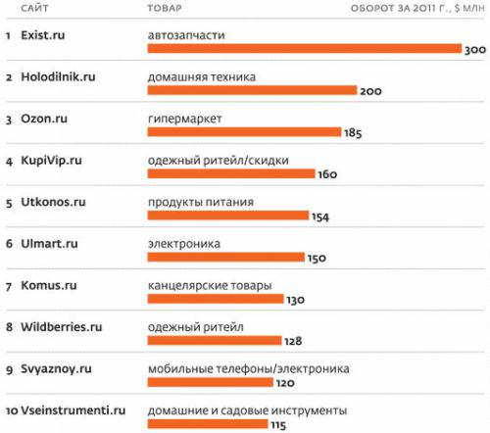

Рисунок 3.3. ТОП-10 Интернет- магазинов по данным за 2011 г.
Наиболее популярными интернет- проектами, продающими услуги являются: «Аэрофлот», «Трансаэро», «Выгода», «РЖД», рис. 3.4.
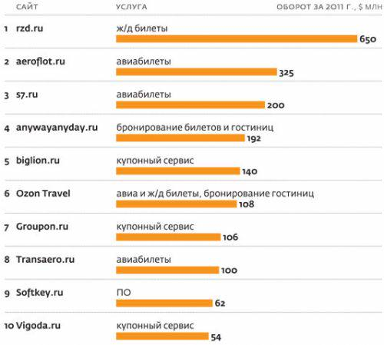

Рисунок 3.4.ТОП-10 интернет- проектов, предлагающих услуги по данным на 2011 г.
Данные рис. 3.4 показывают, что лидером продающим услуги в сети интернет является компания- «РДЖ», ее оборот составил 650 млн. долл. по данным за 2011 г. Меньшие обороты имеют такие компании как: «Выгода», «Трансаэро» и др.
По состоянию на 2011 год в России насчитывалось порядка 30 000 интернет- магазинов, большая часть из которых находится в регионах страны. По статистике, за год в России закрывается порядка 10% интернет- магазинов, но вместо них открывается 20-30% новых, таким образом, прогнозируемые показатели количества интернет магазинов составят в 2013 и 2014 г.г.- 43000 интернет- магазинов и 51000 интернет- магазинов соответственно, рис.3.5.
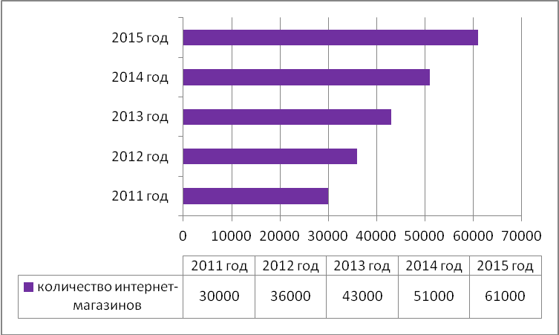

Рисунок 3.5. Прогноз количества интернет- магазинов в России с 2013-2015 г.г.
Российские интернет- пользователи стали всё чаще приобретать товары в онлайн- магазинах, при этом следят за развитием брендов и появлением новинок в социальных сетях. Бесспорным лидером интернет- торговли стали электроника, бытовая техника и электронные билеты, эти категории товаров тянут за собой весь онлайн-рынок, рис. 3.6.
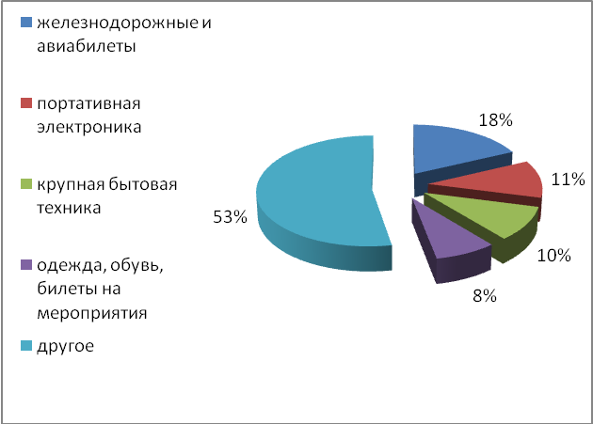

Рисунок 3.6. Предпочтения российских потребителей в приобретении товаров и услуг, через Интернет (по данным 2011 г.)
Таким образом, данные рис. 3.6 показывают, что российские потребители чаще всего в интернете покупают железнодорожные и авиабилеты, у этой категории 18% от всего объёма рынка интернет- торговли, 11% у портативной электроники и 10% у крупной бытовой техники. Стоит отметить и то, что такие категории как «одежда и обувь» и «билеты на мероприятия», которым сейчас достаётся по 8% электронного рынка, достигли этого значения с нулевого показателя всего за пару последних лет.
Уже сейчас Россия достигла позиции лидера в Европе по объёму рынка электронной коммерции. Если Россию ставить в один рейтинг по объемам интернет- продаж с европейскими странами, то позиции распределяться следующим образом: Великобритания – 80 млрд. долл.; Франция - 50 млрд. долл.; Германия – 35 млрд. долл.; Италия – 11 млрд. долл.; Россия – 10,5 млрд. долл., рис. 3.7.
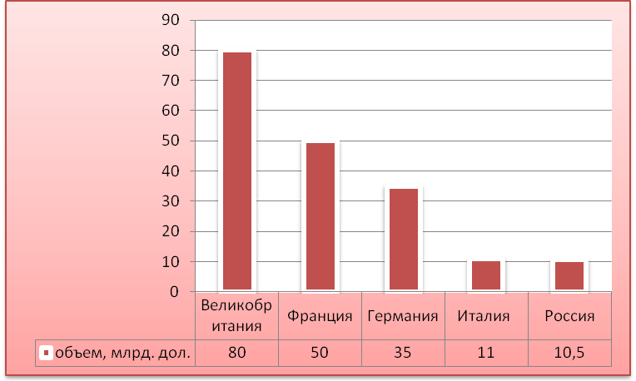

Рисунок 3.7.Место России в рейтинге по объемам интернет- продаж по сравнению с европейскими странами (по данным 2011 г.)
Несмотря на столь бурное развитие электронного рынка России, он всё ещё не велик по отношению ко всему рынку розничной торговли мира. Так, по данным исследовательского агентства Morgan Stanley объем российского рынка электронной коммерции в 2010 году составил 1,6% от общего объема продаж всей российской розницы(для сравнения оборот всей российской розницы в 2010 г. составлял 16499044,7млн. руб., рис. 3.8.

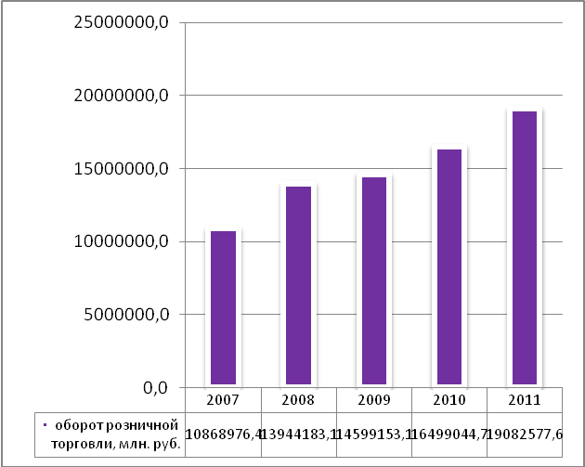

Рисунок 3.8. Динамика оборота всей розничной торговли по России с 2007-2011 г.г.
В 2012 г. объем электронного рынка в России составил 12 млрд. долл., а это 1,9% от общего объема розницы, рис. 3.9.
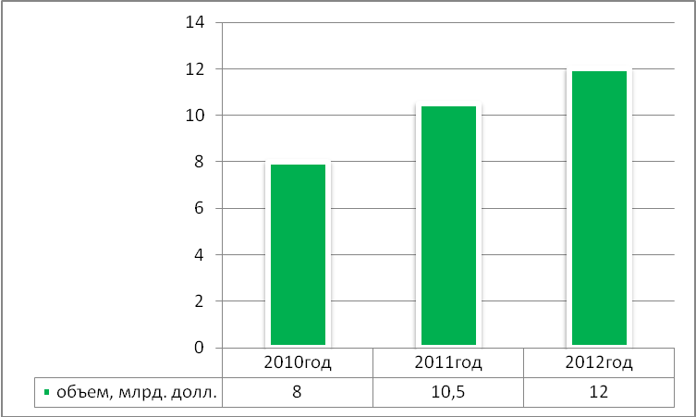

Рисунок 3.9.Емкость российского рынка электронной коммерции с 2010-2012 г.г.
Несмотря на то, что рынок электронной коммерции в России стремительно развивается и на сегодняшний день занимает 1,9% доли от общего объема розничных продаж, тем не менее российский рынок интернет- продаж еще существенно отстает от других стран мира. Так, в частности в США доля продаж через интернет составляет 6,4%, Великобритании этот показатель достигает 10%, в Китае 6%, в среднем по странам ЕС этот показатель составляет 5,7 %, рис. 3.10.
.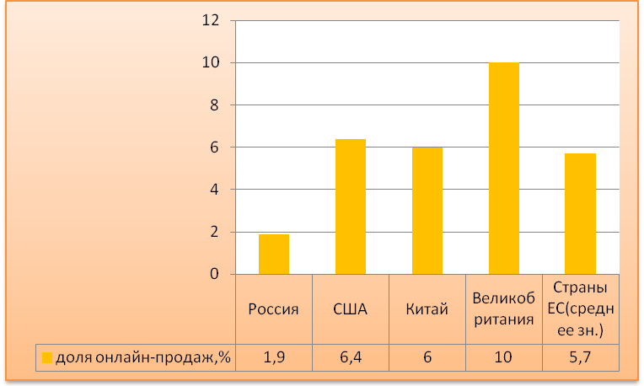
Рисунок 3.10. Динамика доли онлайн- продаж в общей структуре розничного оборота по странам(на 2012 г.)
Эксперты заявляют и о том, что российский рынок электронной коммерции в ближайшие несколько лет должен стать одним из самых перспективных и динамично развивающихся рынков во всём мире. Уже сейчас начали появляться компании, ориентированные на ведение онлайн-бизнеса, которые благополучно привлекают крупные инвестиции. Примером быстрого роста является сайт бесплатных объявлений Avito, купонный сервис KupiVIP, сервис коллективных покупок Biglion, сервис бронирования билетов Oktogo, мобильные игры Game Insight, интернет-магазин Wikimart, сервис бронирования авиабилетов AnywayAnyday и интернет-магазин по продаже продажа одежды, обуви и аксессуаров Lamoda.
Согласно прогнозам Morgan Stanley к 2015 году рынок электронной коммерции в России вырастит до 36 миллиардов долларов, что составит 4,5% от всего розничного оффлайн оборота, а к 2020 году интернет-рынок достигнет объёма в 72 миллиарда долларов и 7% от всего розничного товарооборота, рис. 3.11-3.12.
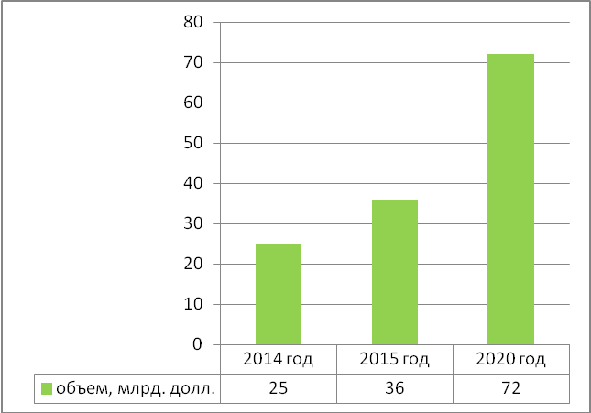

Рисунок 3.11. Потенциал рынка электронной коммерции в России с 2014-2020 г.г.
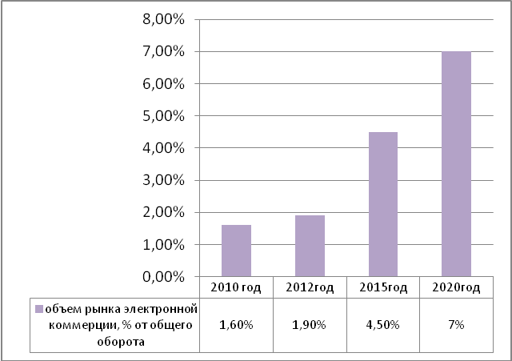

Рисунок 3.12. Потенциал рынка электронной коммерции в России с 2014-2020 г.г.
На рост российского рынка электронной коммерции во многом повлияет и увеличение количества пользователей интернета, так, например, сейчас в России 53 миллиона человек пользуются сетью интернет, а к 2015 году их количество вырастет до 87 миллионов. Также сыграет свою роль и развитие популярности банковских карт, так, например, в 2010 году всего 27% интернет- покупателей пользовались банковскими картами для оплаты товаров в сети, а в 2011 году этот показатель вырос до 40%. Таким образом, рынок электронной коммерции в России имеет большие перспективы.

3.2.Мероприятия, направленные на совершенствование финансового состояния предприятия ООО «Вейнер Пластик»

Проведенное выше исследование показало, что на предприятии ООО «Вейнер Ластик» для повышения финансовой устойчивости необходимо:
- Снижение управленческих расходов;
- Увеличение товарооборота по реализации изделий из пластика- за счет увеличения большего охвата потребителей.
- Развитие электронной коммерции.
Рассмотрим эти мероприятия подробнее. Управленческие расходы - расходы, не связанные с производственной или коммерческой деятельностью предприятия. В состав управленческих расходов предприятия ООО «Вейнер Пластик» включены следующие расходы:
- административно-управленческие расходы;
- на содержание общехозяйственного персонала, не связанного с производственным процессом;
-амортизационные отчисления и расходы на ремонт основных средств управленческого и общехозяйственного назначения;
- арендная плата за помещения общехозяйственного назначения;
- расходы по оплате информационных, аудиторских, консультационных и т.п. услуг;
- налоги, уплачиваемые в целом по организации (налог на имущество, транспортный налог, земельный налог и т.п.);
-затраты на содержание отдела кадров, юридического отдела,
- затраты на командировки, услуги связи и т.д.
- другие аналогичные по назначению расходы, возникающие в процессе управления организацией и обусловленные ее содержанием как единого финансово-имущественного комплекса.
Но не все виды управленческих расходов можно сократить. Так, в частности нельзя снизить расходы на:
-амортизационные отчисления;
- налоги, уплачиваемые в целом по организации (налог на имущество, транспортный налог, земельный налог и т.п.);
- арендная плата за помещения общехозяйственного назначения;
К управленческим расходам, которые можно сократить относятся:
- расходы по оплате информационных, аудиторских, консультационных и т.п. услуг;
-затраты на содержание отдела кадров, юридического отдела,
- затраты на командировки, услуги связи и т.д.
-расходы на ремонт основных средств управленческого и общехозяйственного назначения.
Важно отметить, что достаточно большой удельный вес в общей структуру управленческих расходов приходится на затраты на командировку, а также на заработную плату работникам управленческого персонала, табл.3.4.
Таблица 3.4
Структура управленческих расходов в 2012 г. предприятия ООО « Вейнер Пластик»
Показатели расходов | Сумма .т.р. | Доля, % | мероприятия
Управленческие расходы всего, т.р., в том числе: | 46116,0 | 100,0 | Снизить
- затраты на командировки | 9800,0 | 21,25 | сократить
- расходы по оплате информационных, аудиторских, консультационных и т.п. услуг | 570,0 | 1,23 | Снизить затраты, найти более выгодные аудиторские и др.
-затраты на содержание отдела кадров, юридического отдела | 10200,0 | 22,12 | Сократить фонд заработной платы и количество работающих в данных отделах
расходы на ремонт основных средств управленческого и общехозяйственного назначения | 76,0 | 0,16 | -
Другие виды затрат | 25470,0 | 55,23 | -
Небольшая доля приходится на ремонт основных средств управленческого и общехозяйственного назначения и составляет 0,16%. В пределах 1% составляют затраты на оплату информационных, аудиторских, консультационных и т.п. услуг. Но тем не менее и эти виды услуг компания может сократить за счет поиска новых более выгодных аудиторских и консультационных услуг. Таким образом, для снижения общей стоимости управленческих затрат целесообразно сократить:
1) затраты на содержание отдела кадров, юридического отдела, управленческих работников- в 2 раза, путем сокращения численности управленческих работников, сокращения общего фонда заработной платы;
2) расходы по оплате информационных, аудиторских, консультационных и т.п. услуг- в 2 раза;
3) затраты на командировки- сократить в 2 раза, путем поиска наиболее выгодных гостиниц для командировочных работников, выделения меньше средств на командировки по другим статьям затрат).
Таким образом, управленческие затраты после проведения указанных мероприятий должны составить 35831,0 тыс. руб., табл.3.5.
Таблица 3.5
Динамика управленческих расходов предприятия ООО «Вейнер Пластик» до и после проведения мероприятий

Показатели расходов | 2012 год, .т.р. | На перспективу,  тыс. руб. | отклонения
Управленческие расходы всего, т.р., в том числе: | 46116,0 | 35831,0 | -10285,0
- затраты на командировки | 9800,0 | 4900,0 | -4900,0
- расходы по оплате информационных, аудиторских, консультационных и т.п. услуг | 570,0 | 285,0 | -285,0
-затраты на содержание отдела кадров, юридического отдела | 10200,0 | 5100,0 | -5100,0
расходы на ремонт основных средств управленческого и общехозяйственного назначения | 76,0 | 76,0 | -
Другие виды затрат | 25470,0 | 25470,0 | -
Приведенные данные по снижению управленческих расходов, являются прогнозируемыми. На самом деле они могут быть больше или меньше прогнозируемых показателей. Но в любом случае, необходимо в плане предприятия ООО «Вейнер Пластик» заложить снижение управленческих расходов по видам (представленным в табл.)
Еще одним из мероприятий для повышения финансовой устойчивости ООО «Вейнер Пластик» было предложено -увеличение товарооборота по реализации изделий из пластика- за счет увеличения большего охвата потребителей. В частности в данном случае компания должна искать новые каналы сбыта своей продукции, предлагая ее новым оптовым компаниям. Для этого необходимо осуществлять поиск потенциальных потребителей, путем обзвона новых компаний, рассылки коммерческих предложений .
Третье мероприятие, которое позволит компании ООО «Вейнер Пластик» повысить финансовую устойчивость- это развитие электронной коммерции.
Как показал выше проведенный анализ, в настоящее время электронная коммерция все еще только начинает набирать обороты. И в перспективы рынок торговли в сети интернет имеет большой потенциал роста. Проведенное выше исследование также показало, что в сети интернет наибольшей популярностью пользуются такие виды товаров как: продукты питания, одежда, обувь , авиа и железнодорожные билеты, портативные сувениры, книги , билеты на различные мероприятия и т.д.
Для анализируемого предприятия, для того, чтобы не вкладывать большие средства в развития нового направления бизнеса, целесообразно выбрать сегмент, на котором компания будет работать. Из выше перечисленных видов товаров, -это может быть реализация авиа и железнодорожных билетов. Сущность этого вида бизнеса заключается в том, что компания заключает договора на реализацию авиа и железнодорожных билетов с различными компаниями, занимающимися авиа и железнодорожными перевозками. И предприятие при реализации билетов получает определенный процент в размере от 10-20% от реализации(в различных компаниях этот процент разный). Основными компаниями, которые занимаются авиа и ж/д перевозками являются: Оренбургские авиалинии, Регион-Авиа, Сахалинские авиатрассы, Комиинтеравиа, Саратовские авиалинии, Трансаэро, РусЛайн, Хабаровские авиалинии, ОАО «Федеральная пассажирская компания», ОАО «Первая грузовая компания», ОАО «Вторая грузовая компания», ОАО «ТрансКонтейнер», ООО «Аэроэкспресс» и др., табл.3.6.
Таблица 3.6
Основные компании, которые занимаются авиа и ж/д перевозками
№ п/п | компания | № п/п | компания
1 | ОАО«Федеральная пассажирская компания» | 2 | ОАО «ТрансКонтейнер»
3 | ОАО«Первая грузовая компания» | 4 | ООО «Аэроэкспресс»
5 | ОАО«Вторая грузовая компания» | 6 | ОАО «АК» «Железные дороги Якутии»
7 | ОАО«Норильская горная компания» | 8 | ОАО «Ямальская железнодорожная компания»
9 | ОАО «Золотое звено» | 10 | ООО «Газпромтранс»
11 | Оренбургские авиалинии | 12 | Полёт
13 | Донавиа | 14 | ИркутскАвиа
15 | Полярные авиалинии | 16 | Саратовские авиалинии
17 | Камчатские авиалинии | 18 | Томск Авиа
19 | Трансаэро | 20 | Сахалинские авиатрассы
21 | Регион-Авиа | 22 | Хабаровские авиалинии
23 | Новосибирск Авиа | 24 | Уральские авиалинии
25 | ИрАэро | 26 | Ижавиа
27 | Кавминводыавиа | 28 | Комиинтеравиа
В настоящий момент товарооборот лидирующих компаний по реализации авиа и железнодорожных билетов составляет от 200-650 млн. дол. в год (на основании проведенного выше исследования). Но это оборот достаточно крупных компаний, которые уже давно работают на рынке предоставления аналогичных услуг, в связи с этим имеют такие показатели товарооборота. Начинающие компании в сфере электронной коммерции, имеют показатели эффективности достаточно низкие. Так в частности средний прирост прибыли мелких компаний от реализации авиа и железнодорожных билетов составляет от 500,0 тыс. руб. ежегодно, средние компании, занимающиеся электронной коммерцией ни один год, имеют показатели товарооборота от 1000,0 тыс. руб. и более. Это зависит о того, как компания зарекомендовала себя на рынке, как она умеет продвигать свои услуги, какие именно услуги оказывает компания, какая система сбыта и многое другое.
Для того, чтобы определить насколько эффективно проведение выше указанных мероприятий, рассчитаем показатели экономический эффективности.

3.3.Экономическая эффективность предложенных мероприятий

Экономическая эффективность мероприятий достигается в увеличении товарооборота, снижение себестоимости, увеличении показателей прибыли, рентабельности, финансовой устойчивости и деловой активности. Основными показателями эффективности являются показатели товарооборота, себестоимости, прибыли.
Предложенные выше мероприятия, а именно:
- Снижение управленческих расходов;
- Увеличение товарооборота по реализации изделий из пластика- за счет увеличения большего охвата потребителей.
- Развитие электронной коммерции.
За счет снижения управленческих расходов, предполагается снижение затрат на командировочные расходы на 4900,0 тыс. руб., снижение расходов по оплате информационных, аудиторских, консультационных и т.п. услуг на 285,0 тыс. руб., снижение затрат на содержание отдела кадров, юридического отдела на 5100,0 тыс. руб. Итого общая сумма экономии управленческих расходов составит 10285,0 тыс. руб. (в год). Следовательно прогнозный показатель управленческих расходов в перспективе должен составить 46116,0-10285,0=35831,0 тыс. руб.
За счет увеличения большего охвата потребителей по реализации изделий из пластика, планируется увеличить показатель товарооборота. На сколько именно произойдет рост показателей выручки, прогнозировать достаточно сложно, так как это будет зависеть от множества факторов (на сколько именно увеличиться количество потенциальных потребителей предприятия ООО «Вейнер Пластик», какие объемы продукции будут закупать потребители). Но в любом случае привлечение большего количества потребителей, позволит увеличить выручку предприятия. В зависимости от ситуации на рынке, рост товарооборота от тех или иных маркетинговых мероприятий может составлять от 5% до 50% и более того. Предположим, что если компания ООО «Вейнер Пластик», сможет привлечь большее количество потенциальных потребителей, и это ей позволит увеличить показатель выручки на 10% в год. Следовательно, в перспективе выручка составит: 417026+10%=458729 тыс. руб.
Себестоимость реализованной продукции на анализируемом предприятии, составляет в среднем 86%. Таким образом, при реализации продукции на сумму 458729 тыс. руб., себестоимость проданных товаров, работ, услуг составит: 458729/100×86%=394507 тыс. руб.
За счет развития электронной коммерции по реализации авиа и ж/д билетов, предполагается рост прибыли от продаж на 500,0 руб.
Рассчитаем показатели эффективности предложенных мероприятий, данные оформим в виде табл.3.7.
Таблица 3.7
Показатели экономической эффективности предприятия ООО «Вейнер Пластик» до и после проведения мероприятий

Показатели | 2012 год | Прогноз | отклонение
Выручка от реализации, тыс. руб. | 417026,0 | 458729,0 | +41703,0
Себестоимость проданных товаров, работ, услуг, тыс. руб. | 360183,0 | 394507,0 | +34324,0
Валовая прибыль, тыс. руб. | 56843,0 | 64222,0 | +7379,0
Коммерческие расходы, тыс. руб. | 9628,0 | 9628,0 | -
Управленческие расходы, тыс. руб. | 46116,0 | 35831,0 | -10285,0
Прибыль от продаж, тыс. руб. | 1099,0 | 19263,0 | +18164,0

Проведенный расчет показал, что прибыль от продаж на предприятии ООО «Вейнер Пластик» увеличится в основном за счет существенного сокращения управленческих расходов, увеличения товарооборота за счет большего охвата потребителей , за счет развития электронной коммерции.
В частности, управленческие расходы снизятся на 10285,0 тыс. руб., и составят в перспективе35831,0 тыс. руб., рис.3.13.

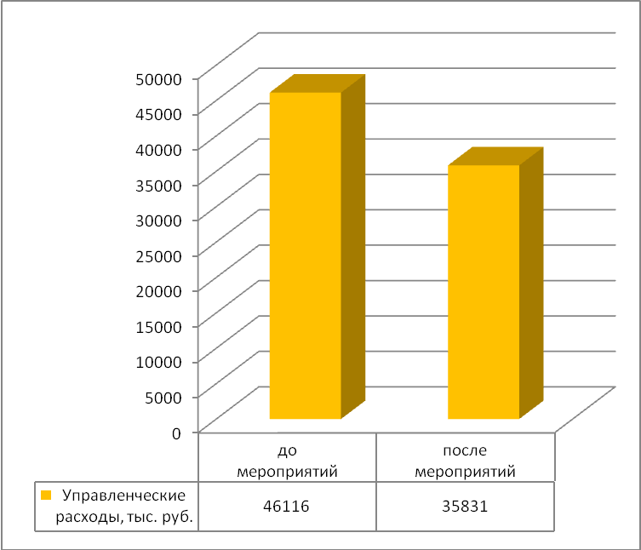

Рисунок 3.13.Управленческие расходы до и после проведения мероприятий на предприятии ООО «Вейнер Пластик».
За счет вышеперечисленных мероприятий, валовая прибыль и прибыль от продаж возрастут на 7379,0 тыс. руб. и 18164,0 тыс. руб. соответственно и составят в перспективе 64222,0 тыс. руб. и 19263,0 тыс. руб., рис.3.14.

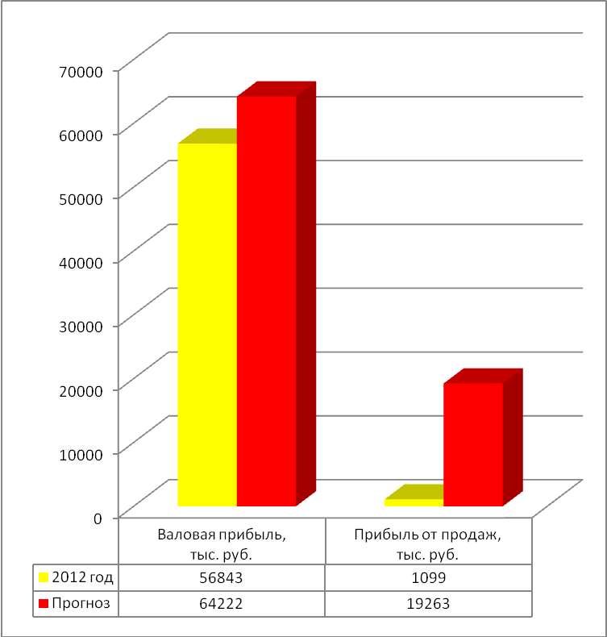
Рисунок 3.14. Валовая прибыль и прибыль от продаж до и после проведения мероприятий на предприятии ООО «Вейнер Пластик».
В связи сростом товарооборота и показателей прибыли произойдет рост показателей рентабельности. В частности по имеющимся данным можно рассчитать рентабельность продаж и валовую рентабельность.
Рентабельность продаж рассчитывается отношением прибыли от продаж к выручке, по прогнозируемым показателям выручки и прибыли от продаж, рентабельность от продаж составит:
(19263,0/458729,0)×100%=4,19%, следовательно, рентабельность продаж возрастет по сравнению с показателем 2012 г. на 3,93% (4,19-0,26), рис.3.15.
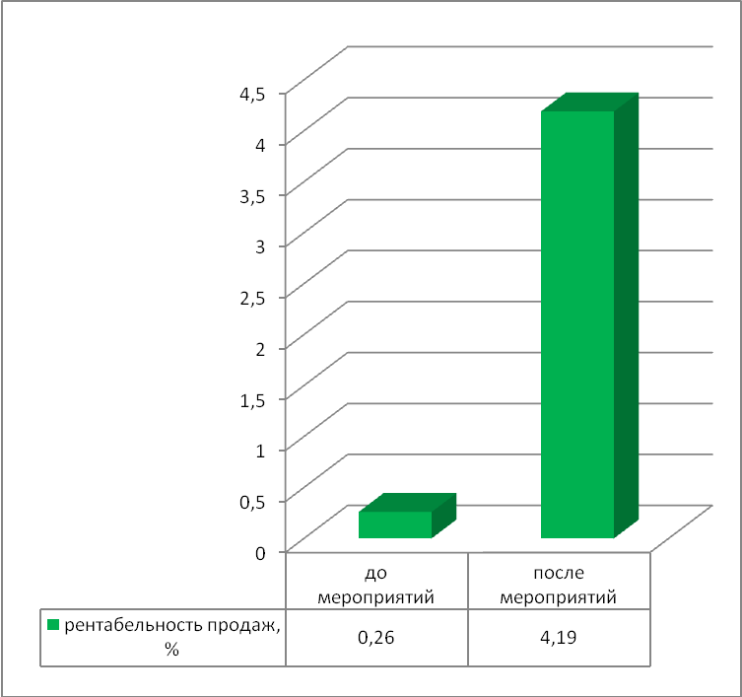
Рисунок3.15.Рентабельность продаж до и после проведения мероприятий на предприятии ООО «Вейнер Пластик».
Показатель валовой рентабельности рассчитывается отношением прибыли валовой к выручке от продаж. Имея прогнозируемые значения валовой прибыли и выручки, рассчитаем показатель валовой рентабельности:
(64222,0/458729,0)×100%=13,99%. Следовательно, показатель валовой рентабельности возрастет на 0,36% (13,99-13,63), рис.3.16.
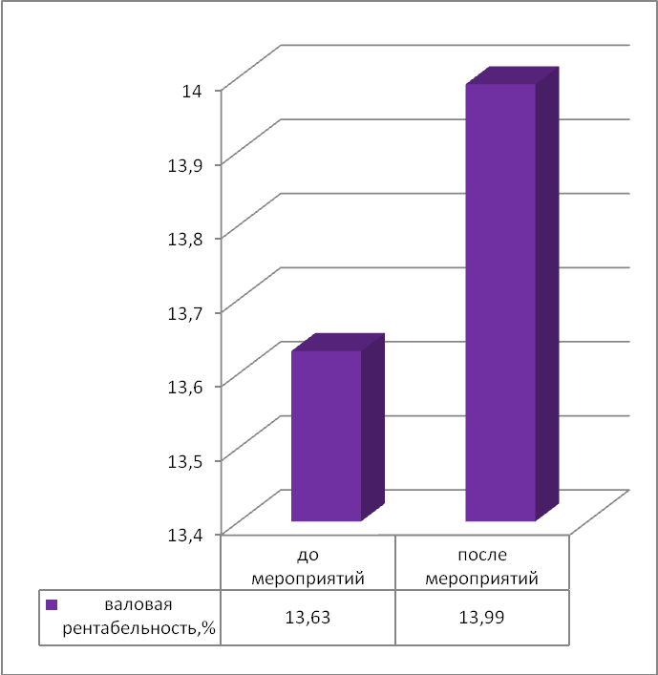
Рисунок 3.16.Валовая рентабельность до и после проведения мероприятий на предприятии ООО «Вейнер Пластик».
Рассчитаем как изменится показатель затратоотдачи, он рассчитывается отношением прибыли от продаж к затратам на производство и реализацию. Имея прогнозируемые значения, проведем расчет показателя затратоотдачи:
(19263,0/394507,0)×100%=4,88%, по сравнению с показателем 2012 г. данный показатель увеличится на (4,88-0,31) 4,57%, рис. 3.17.
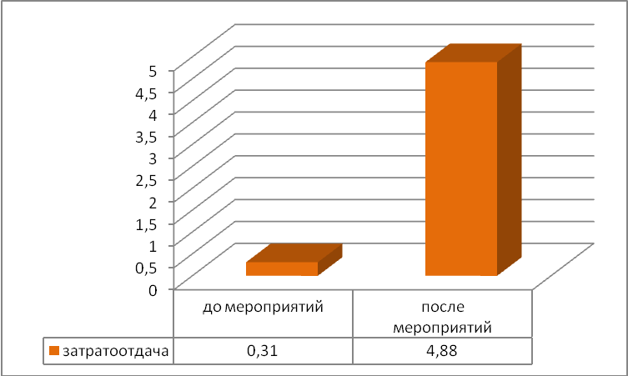
Рисунок 3.17. Показатель затратоотдачи до и после проведения мероприятий на предприятии ООО «Вейнер Пластик»
Таким образом, за счет проведенных мероприятий, на предприятии ООО «Вейнер Пластик» произойдет снижение управленческих расходов, увеличится товарооборот, показатель валовой прибыли и прибыли от продаж, возрастут показатели рентабельности. Все это следует оценить положительно, так как рост прибыльности и доходности компании положительно повлияет на показатели финансовой устойчивости и платежеспособности.

Глава 4. Экономическая безопасность и охрана труда на предприятии

ООО «Вейнер Пластик»

Задачей охраны труда в ООО «Вейнер Пластик» является создание безопасных и здоровых условий высокопроизводительного труда. Охрана труда обеспечивается проведением технических (техника безопасности), санитарно-гигиенических (гигиена труда и производственная санитария) и правовых (трудовое законодательство) мероприятий.
При несчастном случае в ООО «Вейнер Пластик» составляется акт о несчастном случае, ведется журнал о несчастных случаях на производстве.
Производственные травмы (трудовые увечья)-это повреждения человеческого тела, возникшие в связи с производством. Профессиональные заболевания - это постепенное ухудшение здоровья работающих вследствие постоянных вредных воздействий в процессе труда (токсические, пыль, излучения и др.).
На создание безопасных и здоровых условий труда, производственный травматизм и профессиональные заболевания оказывают влияние культуры предприятия и условия труда (эстетика), т. е. состояние производственных помещений, чистота, освещение, отопление, вентиляция, обустроенность рабочих мест, окраска помещения и оборудования, состояние применяемого оборудования, приспособлений и инструментов, режим работы, контроль за соблюдением правил техники безопасности.
К различным заболеваниям приводят работы при пониженных или повышенных температурах, сырость, сквозняки, наличие в производственных помещениях грязи, пыли, отсутствие приточно-вытяжной вентиляции и др.
Администрация ООО «Вейнер Пластик» разрабатывает инструкции по технике безопасности для отдельных профессий и работ применительно к местным условиям. В инструкциях указывают мероприятия, предупреждающие производственный травматизм и профессиональные заболевания.
В ООО «Вейнер Пластик» работники осуществляют деятельность на основании типовых инструкций по охране труда.
Для соблюдения охраны труда в ООО «Вейнер Пластик» , генеральным директором предусматривается проведение следующих мероприятий:
а) систематическое наблюдение за выполнением правил по технике безопасности и производственной санитарии;
б) участие в разработке мероприятий по оздоровлению условий труда и обеспечению безопасности, в решении вопросов по финансированию этих мероприятий;
в) консультирование по вопросам охраны труда;
г) организация и проведение инструктажа вновь поступающих рабочих по технике безопасности и производственной санитарии;
д) расследование и изучение причин несчастных случаев на предприятии, организация учета и регистрации производственного травматизма;
В обязанности мастеров, работников салона красоты входит:
а) проведение на участках мероприятий по производственной санитарии и технике безопасности;
б) надзор за безопасностью производственного оборудования;
в) наблюдение за выполнением рабочими инструкций по технике безопасности и производственной санитарии, за использованием ими спецодежды, спецобуви и индивидуальных средств защиты.
г)проходить обучение безопасным методам и приёмам выполнения работ, инструктаж по охране труда, стажировку на рабочее место и проверку знаний требований охраны труда.
д)немедленно извещать своего непосредственного или вышестоящего руководителя о любой ситуации, угрожающей жизни и здоровью людей, о каждом несчастном случае, происшедшем на предприятии, или об ухудшении состояния своего здоровья, в том числе о проявлении признаков острого профессионального заболевания (отравления).
е)проходить обязательные предварительные (при поступлении на работу) и периодические (в течение трудовой деятельности) медицинские осмотры (обследования).
ж)выполнять только ту работу, которая поручена руководителем работ, способом, указанным в технологической и эксплуатационной документации, инструкциях или устно руководителем работ.
З)заметив нарушение требований охраны труда или пожарной безопасности другим работником или опасность окружающим, предупредить работника о необходимости соблюдения требований, гарантирующих безопасное выполнение работ.
и)соблюдать трудовую дисциплину и правила внутреннего трудового распорядка.
При уклонении работника от прохождения медицинских осмотров или невыполнении им рекомендаций по результатам проведённых обследований администрация салона красоты не допускает его к выполнению трудовых обязанностей.
Работнику ООО «Вейнер Пластик» запрещается:
-Выполнять распоряжения, противоречащие правилам охраны труда и пожарной безопасности.
-Приносить на территорию предприятия оружие, спиртные напитки и наркотические вещества, перечни которых предусмотрены специальными списками.
-Продавать, распивать спиртные напитки и появляться на предприятии в состоянии алкогольного опьянения.
-Приступать к работе в нездоровом (физически или психологически) состоянии, а также в состоянии алкогольного или наркотического опьянения (отравления).
В ООО «Вейнер Пластик» проводят инструктаж по технике безопасности. Вводный инструктаж проводят в целях ознакомления поступающих на работу с общей производственной обстановкой и особенностями работы предприятия, общим законоположением об охране труда и технике безопасности, ознакомления с опасностями, встречающимися при работе на предприятии, и противопожарными правилами.
Инструктаж на рабочем месте сопровождается показом безопасных приемов работы и операций. Повторный инструктаж по технике безопасности проводят не реже 1 раза в 6 мес.
В ООО «Вейнер Пластик» осуществляется также оказание первой медицинской помощи.
Первая помощь должна предупреждает возможные осложнения, угрожающие здоровью и жизни людей. Рассмотрим кратко приемы первой медицинской помощи в ООО «Вейнер Пластик» .
На рану, чтобы предохранить ее от загрязнения и заражения, накладывают повязку, используя индивидуальный перевязочный пакет, бинты, куски материи. Сильное пульсирующее кровотечение останавливают при помощи жгута или закрутки, которые можно сделать из куска материи, веревки или ремня. Под жгут или закрутку подкладывают кусок ткани или одежду.
При переломах и вывихах пострадавшему обеспечивают неподвижность поврежденных костей. Если повреждена конечность, к ней прибинтовывают шину, доску, палку, полоску фанеры. Шину располагают так, чтобы она захватывала суставы выше и ниже места перелома кости. Под шину подкладывают подстилку из ваты, пакли, листьев.
При появлении головокружения, тошноты, сердцебиения, пострадавшего
выводят на свежий воздух, дают понюхать нашатырный спирт. При появлении рвоты ложат больного на бок.
При поражении электрическим током, выключают электрический ток. Отрывать пострадавшего от проводника (если вблизи нет рубильника) рекомендуется, взявшись за его одежду, если она сухая, или встав на резиновый коврик, сухую фанеру, доску, сухой брезент, положенные около пострадавшего.
Если пострадавший находится в бессознательном состоянии, ему обеспечивают приток свежего воздуха, расстегнув стесняющую его одежду, дают понюхать нашатырный спирт, обрызгивают водой, растирают и согревают тело. При редком и судорожном дыхании делают искусственное дыхание.
После оказания первой помощи во всех случаях вызывают врача или отправляют пострадавшего в лечебное учреждение.
Медицинская аптечка на предприятии ООО «Вейнер Пластик» содержит все необходимое для оказания помощи: таблетки валидола, калий перманганат («марганцовка»), растворы йода и аммиака, нашатырный спирт, бинты, вату, бактерицидный лейкопластырь, перевязочный пакет, кровоостанавливающий жгут.
Вывод: Таким образом, работники ООО «Вейнер Пластик» осуществляют свою деятельность на основании разработанных инструкций по охране труда. Вновь принятые работники проходят вводный инструктаж по технике безопасности.
Повторный инструктаж по технике безопасности проводят не реже 1 раза в 6 мес. Работники ООО «Вейнер Пластик» работают в безопасных условиях, так как и инструмент и техническое состояние здания предприятия соответствуют нормам.
В ООО «Вейнер Пластик» в случае несчастного случая, составляется акт о несчастном случае, ведется журнал несчастных случаев на производстве. За последний 2012 г. несчастных случае не происходило.

Заключение

Финансовое состояние предприятия - это экономическая категория, отражающая финансовые отношения субъекта рынка и его способность финансировать свою деятельность по состоянию на определенную дату. Финансовое состояние предприятия зависит от результатов его производственной, коммерческой и финансовой деятельности.
Анализ финансового состояния фирмы необходим для: выявления факторов, влияющих на ее финансовое состояние; выявления изменений показателей финансового состояния; оценки количественных и качественных изменений финансового состояния; оценки финансового положения фирмы на определенный момент времени; определения тенденций изменений финансового состояния фирмы. Основная цель финансового анализа состоит в получении определенного числа основных (наиболее представительных) параметров, дающих объективную и обоснованную характеристику финансового состояния предприятия за отчетный период и прогноз на будущее. Оценка уровня финансового состояния осуществляется с использованием обширной системы показателей. Наиболее важными группами финансовых показателей являются: показатели ликвидности, показатели финансовой устойчивости и платежеспособности, показатели рентабельности, показатели оборачиваемости (деловой активности).
Информационной базой финансового анализа является бухгалтерская отчетность. Бухгалтерская отчетность представляет собой систему показателей, отражающих имущественное и финансовое положение организации на отчетную дату, а также финансовые результаты ее деятельности за отчетный период.
Объектом исследования в дипломной работе является ООО «Вейнер Пластик», предприятие является обществом с ограниченной ответственностью и осуществляет свою деятельность на основании закона «Об обществах с ограниченной ответственностью, устава предприятия, ГК РФ, НК РФ и др. нормативно-правовых актов.
Компания ООО «Вейнер Пластик» занимается изготовлением высококачественной пластиковой упаковки для косметической, пищевой и химической (бытовая химия) отраслей промышленности. Основными продуктами являются шарики для дезодорантов, крышки (в том числе флип-топы и кофейные крышки), тубные колпачки и дозирующие системы. Производство методом литья под давлением — приоритетное направление деятельности компании.
«Вейнер Пластик» был основан в 2004 году, и все эти годы компания успешно развивается на отечественном и зарубежном рынках. На заводе изготавливаются пластиковые крышки для таких брендов, как Domestos, Clear Vita ABE, Timotei, Cillit и Vanish. Компания является производителем большого ассортимента кофейных крышек, среди которых есть такие известные марки, как Triumph, Ambassador, Black Card.
Среднесписочная численность работников предприятия ООО «Вейнер Пластик» по состоянию на 2012 г. составляет 318 человек. По структуре работники предприятия подразделяются на категории: рабочие, руководители, специалисты, служащие. Наибольший удельный вес в общей структуре численности приходится на рабочих и занимает 83% от общей численности персонала по состоянию на 2012 г., доля служащих и специалистов составляет 4,7% и 2,5% соответственно.
Начисление оплаты труда на предприятии производится согласно Положению об оплате труда работников ООО «Вейнер Пластик». Обязательными доплатами на предприятии являются: доплаты за ночное время, при совмещении профессий, за работу в праздничные дни, при совместительстве. Все работники предприятия осуществляют свою деятельность на основании должностных инструкций и инструкций по охране труда.
В дипломной работе был проведен анализ финансовых показателей деятельности предприятия ООО «Вейнер Пластик» с 2010-2012 г.г. Проведенное выше исследование показало, что капитал предприятия в основном сформирован за счет заемных источников финансирования, т.е. предприятие является финансово- зависимым. Показатели ликвидности и платежеспособности очень низкие и находятся ниже нормативных значений, то же самое касается и показателей финансовой устойчивости. Деловая активность предприятия находится на низком уровне, наблюдается замедление сроков погашения дебиторской и кредиторской задолженности, произошло замедление оборачиваемости материальных запасов, наблюдается снижение показателей прибыли и рентабельности, предприятие находится на грани банкротства.
Следовательно, для анализируемого предприятия необходимо совершенствование деятельности всего предприятия, направленную на увеличение показателей финансовой устойчивости.
Резервами роста и повышения эффективности финансовой устойчивости предприятия, могут быть любые мероприятия способствующие увеличению товарооборота, снижения себестоимости, повышения показателей прибыли и рентабельности. Так, в частности для анализируемого предприятия ООО «Вейнер пластик» основными резервами роста могут быть:
1)Снижение управленческих расходов, так как они на протяжении анализируемого периода имеют тенденцию к увеличению и занимают достаточно большой удельный вес в общей структуре затрат;
Управленческие расходы - расходы, не связанные с производственной или коммерческой деятельностью предприятия. В состав управленческих расходов предприятия ООО «Вейнер Пластик» включены следующие расходы: административно-управленческие расходы; на содержание общехозяйственного персонала, не связанного с производственным процессом; амортизационные отчисления и расходы на ремонт основных средств управленческого и общехозяйственного назначения; арендная плата за помещения общехозяйственного назначения; расходы по оплате информационных, аудиторских, консультационных и т.п. услуг; налоги, уплачиваемые в целом по организации (налог на имущество, транспортный налог, земельный налог и т.п.); затраты на содержание отдела кадров, юридического отдела, затраты на командировки, услуги связи и т.д.; другие аналогичные по назначению расходы, возникающие в процессе управления организацией и обусловленные ее содержанием как единого финансово-имущественного комплекса.
Таким образом, для снижения общей стоимости управленческих затрат на анализируемом предприятии целесообразно сократить:
-затраты на содержание отдела кадров, юридического отдела, управленческих работников- в 2 раза, путем сокращения численности управленческих работников, сокращения общего фонда заработной платы;
-расходы по оплате информационных, аудиторских, консультационных и т.п. услуг- в 2 раза;
- затраты на командировки- сократить в 2 раза, путем поиска наиболее выгодных гостиниц для командировочных работников, выделения меньше средств на командировки по другим статьям затрат).
2)Еще одним из мероприятий для повышения финансовой устойчивости ООО «Вейнер Пластик» было предложено -увеличение товарооборота по реализации изделий из пластика- за счет увеличения большего охвата потребителей. В частности в данном случае компания должна искать новые каналы сбыта своей продукции, предлагая ее новым оптовым компаниям. Для этого необходимо осуществлять поиск потенциальных потребителей, путем обзвона новых компаний, рассылки коммерческих предложений.
3)Для повышения финансовой устойчивости предприятию целесообразно развивать новые направления бизнеса- электронная коммерция. Развитие бизнеса в сфере электронной коммерции на сегодняшний день имеет особую актуальность. Так как по прогнозам экспертов, рынок электронной коммерции еще только начал свое развитие и при этом имеет большой потенциал роста.
Для анализируемого предприятия, было предложено развивать электронную коммерцию, направленную на реализацию авиа и железнодорожных билетов. Сущность этого вида бизнеса заключается в том, что компания заключает договора на реализацию авиа и железнодорожных билетов с различными компаниями, занимающимися авиа и железнодорожными перевозками. И предприятие при реализации билетов получает определенный процент в размере от 10-20% от реализации
За счет проведенных мероприятий, на предприятии ООО «Вейнер Пластик» произойдет снижение управленческих расходов, увеличится товарооборот, показатель валовой прибыли и прибыли от продаж, возрастут показатели рентабельности. Все это следует оценить положительно, так как рост прибыльности и доходности компании положительно повлияет на показатели финансовой устойчивости и платежеспособности. Проведенный расчет экономических показателей является прогнозным, какие именно будут экономические показатели деятельности предприятия после проведения мероприятий, покажет время. Но в любом случае, проведение данных мероприятий является необходимым условием выживания предприятия в рыночных условиях хозяйствования.

Список использованных источников

- Конституция Российской Федерации. Принята Всенародным голосованием 12.12.93 г.(с изм. и доп.)
- Федеральный закон от 6 декабря 2011 г. N 402-ФЗ"О бухгалтерском учете". Принят Государственной Думой 22 ноября 2011 года. Одобрен Советом Федерации 29 ноября 2011 года. (вступил в силу с 1 января 2013 г.).
- Федеральный закон “Об Обществах с ограниченной ответственностью»// Принят Государственной Думой 14 января 1998 года. Одобрен Советом Федерации 28 января 1998 года (с изм. и доп.)
- Приказ Минфина РФ от 2 июля 2010 г. N 66н "О формах бухгалтерской отчетности организаций" (ред. от 04.12.2012)
- Положение по бухгалтерскому учету «Бухгалтерская отчетность организации» ПБУ 4/99) (в ред. Приказов Минфина РФ от 18.09.2006 N 115н, от 08.11.2010 N 142н)
- Абрютина М.С. Анализ финансово-экономической деятельности предприятия: учебно-практическое пособие / М.С. Абрютина, А.В. Грачев.- 8-е изд., перераб. и доп.- М. : Издательство «Дело и Сервис», 2012.-272с.
- Анализ бухгалтерской (финансовой) отчетности: учебно-методический комплекс/Под ред. Л.М. Полковского.- М.: «Финансы и статистика», 2013.- 384с.
- Антикризисное управление: учебное пособие/ Под ред. Э.М. Короткова.- М. : «ИНФРА-М», 2013.- 618с.
- Абрютина, М.С. Экономический анализ торговой деятельности: Учебное пособие, М.: Дело и сервис, 2012г. 508 с.
- Антикризисное управление/под ред. Г.К. Таля, М.А. Федотовой.-М.: Инфра-М, 2012 г.
- «Анализ хозяйственной деятельности предприятий» Савицкая Г.: Учебник- 2 –е изд., испр.-Мн.:ИП «Экоперспектива», 2013 г.-494 с.
- Алексеева М.М. «Планирование деятельности фирмы» Учебно-методическое пособие.- М., 2010г.
- Астахов В.П. Бухгалтерский финансовый учет: Учебное пособие.Серия «Экономика и управление».-М.:ИКЦ «МарТ»., Ростов н./Д: Изд. центр «МарТ»,2011 г.
- Арефкина Е И. Правовые основы бухгалтерского и налогового учета и аудита в Российской Федерации: Учебное пособие для студентов вузов. – М.: 2011г.
- Бабаев Ю.А. Бухгалтерский учет. Учебник. М.ИНФРА-М, 2012г. – 518 с.
- Безруких П.С. Бухгалтерский учет. Учебное пособие. М.ИНФРА-М, 2010г. – 745 с.
- Бабченко Т.Н., Галанина Е.Н., Козлова Е.П. и др. Бухгалтерский учет.-М.: Финансы и статистика,2011г.
- Бабаев Ю.А. Теория бухгалтерского учета. Учебник для вузов. 2-е изд., перераб. и доп. - М.: Юнити - Дана, 2009г.
- Баканов М.И., А.Д. Шеремет «Теория экономического анализа» Москва, 2013 г.
- Баканов М.И. Теория экономического анализа : учебник для экон. вузов / М.И. Баканов.- 6-е изд., перераб. и доп.- М. : «Финансы и статистика», 2012.- 415с.
- Балабанов И.Т. Финансовый анализ и планирование хозяйствующего субъекта: учебное пособие / И.Т. Балабанов. - М.: «Финансы и статистика», 2013.- 184с.
- Бланк И.А. Управление торговым предприятием. - М.: ТАНДЕМ, 2012г. 415 с.
- Бочаров В.В. Финансовый анализ : учебное пособие / В.В. Бочаров.- 4-е изд., доп. и перераб.- СПб.: «Питер», 2011.- 218с.
- Бирман Г., Шмипд С. Экономический анализ инвестиционных
проектов. - М: Банки и биржи ИО «ЮНИТИ», 2011 г.
- Быкадоров В. А., Алексеев А. Д. Финансово-экономическое состояние
предприятия. Практическое пособие. М.: Приор, 2009г.
- Балабанов И.Т. “Финансовый менеджмент”: Учебник.-М.: Финансы и статистика, 2012г.224 с.
- Балабанов И.Т. Электронная коммерция.– СПб: Питер, 2012г.
- Воронов В.В. и др. Общий аудит. Законодательная и нормативная база, практика, рекомендации и методика осуществлении — М.: Международная школа управления «Интенсив» РАГС, Издательство «ДИС», 2012 г. — 544 с.
- Гражданский кодекс Российской Федерации (части первая, вторая и третья).- М. : «ТК Велби», 2012. - 448с.
- Гуров Ф. Продвижение бизнеса в Интернет. – М. 2010г. – 152 с.
- Грузинов В.П., Грибов В.Д. «Экономика предприятия»/ учебное пособие.-М.: Финансы и статистика, 2010 г.-208 с.
- Герчикова И.Н. «Менеджмент»/учебник. Москва. «Банки и биржи» «ЮНИТИ», 2012 г.-501 с.
- Денисов А.Л. Электронная торговля. – СПб: Питер, 2012г.
- Дик В.В., Лужецкий М.Г., Родионов А.Э.:- Электронная коммерция: Москва, 2011г., 300 с.
- Есипов В., Маховикова Г., Терехова В. Оценка бизнеса.- СПб.: Питер, 2013 г.
- Ендовицкий Д.А. Комплексный анализ и контроль инвестиционной деятельности: методология и практика. - М.: Финансы и статистика, 2012г.
- Ефремова А.А. Типичные бухгалтерские ошибки. – М.: ФБК-Пресс, 2012г, - 263с.
- Жарковская Е.П. Антикризисное управление: Учебник/ Е. П. Жарковская, Б. Е. Бродский. - М.: Омега-Л, 2012.
- Ковалев А.П. Как оценить имущество предприятия.- М.: Финстатинформ, 2013 г.
- Ковалев В.В. Финансовый анализ: Управление капиталом. Выбор инвестиций. Анализ отчетности. — 4-е изд., перераб. и доп. — М: Финансы и статистика, 2012 г.
- Крейнина М.Н. «Финансовое состояние предприятия. Методы оценки».М., 2012 г.
- Комментарии к положениям по бухгалтерскому учету (Отв. Ред. А.С.Бакаев). Юрайт-Издат, 2011г.
- Кондраков Н.П. Бухгалтерский учет. (Учебное пособие) М.: «Информационное агентство «ИПБ-БИНФА», 2011г.
- Любушин Н. П. Анализ финансового состояния организации. М 2011г.
- Маренков Н. Л. Антикризисное управление/ Н. Л. Маренков, В. В. Касьянов.- М.,Ростов н/Д: Феникс, 2010г.
- Маркарьян Э.А., Герасименко Г.П., Маркарьян С.Э. Экономический анализ хозяйственной деятельности (Учебное пособие), Ростов-на-Дону: «Феникс», 2009г.
- Налоговый кодекс Российской Федерации //в ред. Федеральных законов от 2013г.
- Организация и методы оценки предприятия (бизнеса): Учебник/под ред. В.И. Кошкина.-М., 2012 г.
- Орлов Л. В. Как создать электронный магазин в Интернет. – М. Бук-пресс, 2012г. – 384 с.
- «Основы финансового анализа» Кондраков Н.П. Москва. Главбух. 2013г.
- Оценка предприятия: теория и практика: учебное пособие/под ред. В.В. Григорьева, М.А. Федотовой.-М.: Инфра-М, 2012 г.
- Орехов В. И. Антикризисное управление: Учеб. пособие/ В. И. Орехов.- М.: ИНФРА-М, 2012.
- Рейтинг онлайн-проектов по версии Forbes [электронная версия]. Дата публикации: 04.03.2013. Ресурс:[ predprinimatel.ru]
- Развитие электронного рынка в России в ближайшие годы. [электронная версия] Дата публикации: 10.01.2013. Ресурс:[ predprinimatel.ru]
- Станиславчик Е. Н. Анализ финансового состояния неплатежеспособных предприятий/ Е. Н. Станиславчик.- М.: Ось-89, 2009.
- Шеремет А.Д., Д.Е. Сейфулин «Методика финансового анализа предприятия». М., 2012 г.
- Чечевицына Л.Н. Анализ финансово-хозяйственной деятельности: Учебное пособие д/вузов / Л.Н. Чечевицына, И.Н. Чуев. Ростов н/Д: Феникс, 2012г.
- Экономика предприятия: Учебник для вузов/ Под ред. Проф. В.Я. Горфинкеля. - М.:Банки и биржи, Юнити, 2011г.
- Экономика предприятия»: Учебник/под ред. Проф. О.И. Волкова. -М.: ИНФРА-М, 2013 г.-416 с.
- Электронная коммерция [электронная версия]// Ресурс:[ vcommerce.ru]
- Электронный рынок растёт[электронная версия]. Дата публикации: 31.01.2013.// Ресурс:[ predprinimatel.ru]

Приложения

Онлайн-покупки становятся более привычными[электронная версия] Дата публикации: 01.02.2013 http://predprinimatel.ru
Электронный рынок растёт[электронная версия] Дата публикации: 31.01.2013. http://predprinimatel.ru
Развитие электронного рынка в России в ближайшие годы. [электронная версия] Дата публикации: 10.01.2013. http://predprinimatel.ru
Россия в цифрах. Статистический сборник 2012 г. Официальный сайт Федеральной службы статистики [электронная версия]
Развитие электронного рынка в России в ближайшие годы. [электронная версия] Дата публикации: 10.01.2013. http://predprinimatel.ru
Развитие электронного рынка в России в ближайшие годы. [электронная версия] Дата публикации: 10.01.2013. http://predprinimatel.ru
Развитие электронного рынка в России в ближайшие годы. [электронная версия] Дата публикации: 10.01.2013.http://predprinimatel.ru

